Государственное бюджетное профессиональное образовательное учреждение «Нижегородский Губернский колледж»

Допущен к защите:
преподаватель

____________ Ю.С. Мамшева

«2» июля 2026 г.

ОТЧЕТ ПО Производственной ПРАКТИКЕ
ПМ.02 Осуществление интеграции программных модулей

Руководитель: ___________ Мамшева Ю.С. 02.07.2026 г.
Студент: _______________ Солдаткина А. А. 02.07.2026 г.

Специальность, группа: 09.02.07, 31П

Нижний Новгород
2026 г.
Содержание
Введение 4
1. Анализ предметной области и концепт проекта 6
1.1. Анализ структуры и деятельности предприятия 6
1.2. Общее описание проекта 7
1.3. Техническое задание 9
2. Описание основных модулей и распределение ролей 13
2.1. Модуль «Регистрация и авторизация» 13
2.1.1. Основное описание модуля 13
2.1.2. Распределение ролей членов команды 13
2.2. Модуль «Создание и обработка заявок» 14
2.2.1. Основное описание модуля 14
2.2.2. Распределение ролей членов команды 14
2.3. Модуль «Комментарии и уведомления» 15
2.3.1. Основное описание модуля 15
2.3.2. Распределение ролей членов команды 15
2.4. Модуль «Интерфейс сотрудника / администратора» 16
2.4.1. Основное описание модуля 16
2.4.2. Распределение ролей членов команды 16
2.5. Модуль «Аналитика и фильтрация» 17
2.5.1. Основное описание модуля 17
2.5.2. Распределение ролей членов команды 17
2.6. Модуль «Дизайн интерфейса системы» 17
2.6.1. Основное описание модуля 17
2.6.2. Распределение ролей членов команды 18
2.7. Модуль «База данных» 18
2.7.1. Основное описание модуля 18
2.7.2. Распределение ролей членов команды 19
2.8. Модуль «Чат поддержки» 19
2.8.1. Основное описание модуля 19
2.8.2. Распределение ролей членов команды 20
2.9. Модуль «Работа с документами» 20
2.9.1. Основное описание модуля 20
2.9.2. Распределение ролей членов команды 21
2.10. Модуль «Публикация и настройка сайта» 21
2.10.1. Основное описание модуля 21
2.10.2. Распределение ролей членов команды 22
3. Создание плановой документации 23
3.1. Диаграмма использования 23
3.2. Диаграмма компонентов 26
3.3. Диаграмма развертывания 28
3.4. Диаграмма классов 29
3.4.1. Пользователь 29
3.4.2. Клиент 30
3.4.3. Администратор 30
3.4.4. Заявка 31
3.4.5. Чаты 32
3.4.6. Сообщения чата 32
3.4.7. Связи между классами 32
4. Проектирование модуля «Интерфейс администратора» 35
4.1. Диаграмма деятельности 35
4.2. Диаграмма последовательности 37
4.3. Диаграмма коммуникации 41
4.4. Диаграмма состояний 43
4.5. Дополнительные ограничения 45
5. Проектирование модуля «Публикация и настройка сайта» 48
5.1. Диаграмма деятельности 48
5.2. Диаграмма последовательности 50
5.3. Диаграмма коммуникации 53
5.4. Диаграмма состояний 56
5.5. Дополнительные ограничения 58
6. Проектирование модуля «Дизайн интерфейса системы» 61
Часть разработки 62
Часть тестирования 63
Организация реализации проекта 64
Часть задания от предприятия 65
Заключение 66
Приложение А. 67

Введение
Производственная практика по модулю ПМ 02 «Осуществление интеграции программных модулей» проходила в период с 05.06.26 по 02.07.26 в компании ООО «Айти Партнер» или же «IT-Rex» по адресу г. Нижний Новгород, ул. Левобережная д.3.
Целью учебной практики является овладение профессиональными и общими компетенциями, а именно:
- ПК 2.1. Разрабатывать требования к программным модулям на основе анализа проектной и технической документации на предмет взаимодействия компонент
- ПК 2.2. Выполнять интеграцию модулей в программное обеспечение
- ПК 2.3. Выполнять отладку программного модуля с использованием специализированных программных средств
- ПК 2.4. Осуществлять разработку тестовых наборов и тестовых сценариев для программного обеспечения.
- ПК 2.5. Производить инспектирование компонент программного обеспечения на предмет соответствия стандартам кодирования
- Выбирать способы решения задач профессиональной деятельности, применительно к различным контекстам
- Осуществлять поиск, анализ и интерпретацию информации, необходимой для выполнения задач профессиональной деятельности.
- Планировать и реализовывать собственное профессиональное и личностное развитие.
- Работать в коллективе и команде, эффективно взаимодействовать с коллегами, руководством, клиентами.
- Осуществлять устную и письменную коммуникацию на государственном языке с учетом особенностей социального и культурного контекста
- Содействовать сохранению окружающей среды, ресурсосбережению, эффективно действовать в чрезвычайных ситуациях.
- Использовать средства физической культуры для сохранения и укрепления здоровья в процессе профессиональной деятельности и поддержания необходимого уровня физической подготовленности
- Использовать информационные технологии в профессиональной деятельности.
- Пользоваться профессиональной документацией на государственном и иностранном языке
Основными задачами данной практики является:
- Изучить теоретический материал
- Провести анализ предметной области
- Изучить основные принципы процесса разработки программного обеспечения;
- Оформить проектную документацию
- Использовать в своей деятельности систему контроля версий
- Провести полный цикл разработки продукта, от проектирования до реализации и тестирования
- Представить и защитить результаты работы

Анализ предметной области и концепт проекта

Анализ структуры и деятельности предприятия
Производственная практика проходила на базе нижегородской IT-компании ООО «Айти Партнер» или же «IT-Rex».
IT REX - IT‑компания из Нижнего Новгорода, специализирующаяся на комплексной автоматизации бизнес‑процессов для предприятий разного масштаба. Компания помогает бизнесу внедрять цифровые решения, оптимизировать рабочие процессы и соответствовать требованиям законодательства в сфере маркировки и учёта.
Кому предоставляет услуги:
- Малым и средним предприятиям - магазинам, кафе, ресторанам, небольшим производственным и торговым компаниям.
- Крупному бизнесу - сетевым ритейлерам, промышленным предприятиям, дистрибьюторам, логистическим компаниям.
- Бюджетным организациям - учреждениям, которым требуется автоматизация учёта и отчётности.
- Индивидуальным предпринимателям (ИП) - владельцам торговых точек, сервисов, услуг, которым нужна кассовая техника, учёт товаров или сайт.
Услуги для бизнеса (юридических лиц и ИП):
- Поставка и настройка оборудования:
- кассовые аппараты (ККТ), POS‑системы;
- сканеры штрихкодов, терминалы сбора данных (ТСД);
- электронные весы, принтеры этикеток;
- системы видеонаблюдения и контроля доступа.
- Внедрение и доработка программных решений:
- установка и настройка конфигураций 1С (Бухгалтерия, Торговля, Управление предприятием и др.);
- интеграция 1С с интернет‑магазинами, маркетплейсами, CRM и ERP‑системами;
- внедрение CRM‑системы «Битрикс24» для управления продажами и проектами;
- настройка систем маркировки и прослеживания товаров: «Честный знак», ВЕТИС (Меркурий), ЕГАИС.
- Веб‑разработка и онлайн‑присутствие:
- создание сайтов (корпоративные, визитки, лендинги);
- разработка интернет‑магазинов с интеграцией в учётные системы;
- продвижение и поддержка сайтов.
- ИТ‑поддержка и обслуживание:
- абонентское сопровождение 1С и другой бизнес‑софта;
- удалённая и выездная техническая поддержка;
- резервное копирование и восстановление данных;
- обучение персонала работе с программами и оборудованием.
- Консультации и аудит:
- подбор оптимальных решений под задачи бизнеса;
- аудит текущих ИТ‑систем и учётных процессов;
- помощь в переходе на новые требования законодательства (маркировка, онлайн‑кассы и т. д.).

Общее описание проекта
На основе проведенного анализа деятельности предприятия, было выявлено, что количество обращений за услугами компании увеличивается. В следствии этого компании требуется повысить удобство принятия заявок и повысить качество обслуживания клиентов.
Для успешного прохождения производственной практики в качестве разрабатываемой системы выбрана тематика создания веб-платформы «ITRexHelper» для автоматизации приема и обработки заявок на услуги по автоматизации предприятий.
ITRexHelper - это специализированный веб-сервис, который позволяет клиентам регистрироваться, оставлять заявки на оказание услуг, отслеживать их статус, общаться с поддержкой в чате и получать обратную связь. Для сотрудников и администраторов система предоставляет единое окно управления всеми заявками, инструменты для назначения исполнителей, смены статусов, ведения комментариев, а также аналитику по загрузке персонала.
Проект ITRexHelper актуален в связи с ростом числа заказов на IT-услуги по автоматизации бизнес процессов, когда ручная обработка заявок через почту или мессенджеры становится узким местом бизнеса. Отсутствие единой системы приводит к потере заявок, путанице с приоритетами, задержкам в ответах клиенту и низкой прозрачности работы отдела продаж или техподдержки. Разрабатываемый сервис решает эту проблему, предлагая централизованное управление заявками, автоматизацию статусов, встроенный чат и аналитику.
Актуальность разработки системы «ITRexHelper» обусловлена несколькими ключевыми факторами в сфере управления клиентскими запросами и автоматизации бизнеса:
- Потеря заявок и низкая скорость реакции. Когда клиенты отправляют запросы в произвольной форме (email, Telegram, телефон), велик риск пропустить обращение или забыть ответить.
- Отсутствие прозрачности для клиента. Пользователь, отправивший заявку по электронной почте, часто остается в неведении: принята ли она в работу, кто ее выполняет, когда будет результат. Это порождает повторные звонки и раздражение. В «ITRexHelper» клиент видит статус своей заявки, может добавить комментарий и в любой момент обратиться в чат поддержки.
- Неэффективное распределение нагрузки между сотрудниками. Без системы менеджеры назначают исполнителей «на глаз», не видя реальной загрузки коллег. Проект «ITRexHelper» предоставляет аналитику по количеству заявок на сотрудника, среднему времени закрытия и позволяет менеджеру назначать ответственного с учетом текущей загрузки.
- Сложность контроля коммуникации. Обсуждение деталей заявки часто ведется в нескольких каналах (почта, телефон, мессенджеры), теряется контекст. В системе «ITRexHelper» все комментарии клиента и внутренние заметки сотрудника привязаны к конкретной заявке, хранятся в единой истории и сопровождаются уведомлениями об ответах.
- Трудности с отчетностью и анализом. Руководителю сложно оценить, сколько заявок было закрыто вовремя, какие типы услуг самые востребованные, кто из сотрудников перегружен. Модуль аналитики «ITRexHelper» автоматически строит диаграммы по статусам, приоритетам и загрузке, позволяя принимать управленческие решения на основе данных.
- Необходимость работы с документами и договорами. После согласования заявки клиенту часто нужен договор или счет. «ITRexHelper» поддерживает генерацию PDF-договоров из шаблонов, импорт исходных данных из Excel и выгрузку отчетности, что сокращает время на оформление документов в разы.
- Цифровая трансформация компаний-интеграторов. Многие организации, оказывающие услуги автоматизации, переходят на единые цифровые платформы. «ITRexHelper» может быть интегрирован как стандартное решение для приема заказов, позволяя руководителю отслеживать прогресс по каждой заявке, загрузку сотрудников и удовлетворенность клиентов без ручного сбора информации из разрозненных источников.

Техническое задание
На основе предоставленного анализа было разработано Техническое задание (в дальнейшем ТЗ). Полный документ представлен в Приложении А.
Краткое содержание ТЗ:
Назначение системы:
Информационная система «ITRexHelper» предназначена для автоматизации процесса приёма и обработки клиентских заявок на услуги по автоматизации предприятий, а также организации оперативного взаимодействия с заказчиками через единую цифровую платформу. Система заменяет ручной приём заявок по телефону и электронной почте, обеспечивая централизованное хранение обращений, прозрачность статусов и мгновенную обратную связь.
Основные функции:
- Регистрация и аутентификация – создание учётной записи клиента по email, вход по логину и паролю с ветвлением сценариев при успешном/неуспешном входе.
- Создание и обработка заявок – клиент создаёт заявку с указанием темы, описания проблемы и контактных данных; сотрудник изменяет статус по конвейеру, назначает исполнителя и время приёма в офисе.
- Комментарии и уведомления – обмен комментариями между клиентом и сотрудником в карточке заявки с поддержкой внутренних заметок (видимы только сотрудникам); автоматическая генерация уведомлений при изменении статуса или добавлении комментария.
- Чат поддержки – обмен текстовыми сообщениями в реальном времени между клиентом и сотрудником с сохранением истории диалогов и возможностью переноса обсуждения в заявку.
- Интерфейс администратора – управление пользователями (блокировка, смена ролей), просмотр логов аудита, массовые операции с заявками, настройка статусов и приоритетов.
- Аналитика и фильтрация – комбинированная фильтрация заявок по статусу, дате, приоритету, исполнителю; дашборд с диаграммами распределения заявок по статусам, среднего времени закрытия и загрузки сотрудников.
- Работа с документами – импорт заявок из Excel, генерация PDF-договора из шаблона на основе данных заявки, выгрузка списка заявок в Excel с учётом применённых фильтров.
Ключевые требования к системе:
По производительности система должна обрабатывать запрос на создание заявки от момента отправки данных клиентом до отображения подтверждения с номером заявки не более чем за две секунды. Система должна поддерживать одновременную работу до 1000 активных пользователей (500 клиентов и 500 сотрудников) без деградации производительности. Доля операций по маршрутизации заявок и присвоению статусов, выполняемых без участия человека, должна составлять 100 процентов.
Требования к прозрачности обработки обращений предусматривают, что в личном кабинете клиент должен видеть все свои заявки с актуальными статусами и хронологией изменений. Каждое изменение статуса заявки (создание, назначение исполнителя, смена статуса, закрытие) должно фиксироваться в журнале с временной меткой и идентификатором ответственного сотрудника. Полнота журнала изменений должна составлять 100 процентов.
В части оперативного консультирования система должна обеспечивать двусторонний обмен сообщениями в чате поддержки в реальном времени с сохранением истории диалогов. Сотрудник должен видеть привязку диалога к конкретной заявке или регистрационным данным клиента. История сообщений должна сохраняться на весь срок ведения учётной записи клиента.
Требования к обратной связи по заявке предусматривают, что сотрудник обязан формировать структурированный ответ, содержащий: текст решения, перечень рекомендованных услуг автоматизации, обоснование коммерческого предложения и дальнейшие шаги для клиента. При публикации ответа клиенту должно автоматически отправляться уведомление на email. Клиент должен иметь возможность оценить качество обратной связи по шкале от 1 до 5.
Эргономические требования включают интуитивно понятный интерфейс с крупными кнопками («Создать заявку», «Написать в чат») и пошаговым мастером подачи обращения. Цветовая схема должна использовать корпоративную гамму в нейтральных тонах и не создавать зрительного напряжения. Размер основного шрифта должен составлять не менее 14 пикселей. Статусы заявок должны иметь цветовое кодирование, а счётчик непрочитанных уведомлений должен быть выделен красным цветом. При наведении на интерактивные элементы должна происходить смена курсора и лёгкая анимация.
Требования к защите информации включают хранение паролей в зашифрованном виде (хеширование), передачу учётных данных только по защищённому каналу. Ролевая модель доступа предусматривает: администратор (полный доступ к системе и аудиту), сотрудник (доступ к заявкам и чатам в зоне ответственности), клиент (только свои заявки, чаты и профиль). Все пользовательские данные (email, описание заявки, содержимое чата) должны быть доступны строго в рамках ролевой модели, передача третьим лицам запрещена.
В части импорта и экспорта данных администратор должен иметь возможность импортировать заявки из Excel-файла, выгружать список заявок в Excel с учётом текущих фильтров, а также генерировать PDF-договор из шаблона на основе данных заявки. Замена шаблона договора или правил импорта не должна требовать изменения программного кода.
Для более подробного ознакомления с техническим заданием, требуется перейти к Приложению А (полный текст ТЗ, содержащий детальное описание всех модулей, объектов автоматизации, показателей назначения и календарного плана работ).

Описание основных модулей и распределение ролей
В ходе реализации системы были выделены основные модели системы. Каждый из модулей отвечает за определенный аспект проекта. Между всеми участниками проекта были распределены роли по реализации модулей.

Модуль «Регистрация и авторизация»

Основное описание модуля
Назначение:
Обеспечивает вход в систему, регистрацию новых пользователей и разграничение ролей (пользователь / администратор).
Основные функции:
- Форма регистрации (логин, пароль, подтверждение пароля)
- Форма входа (логин + пароль)
- Выход из системы (logout)
- Проверка роли пользователя (user / admin) после входа
Связь с другими модулями:
- Передаёт данные о текущем пользователе в интерфейс пользователя и интерфейс администратора
- Запрашивает / сохраняет данные в Базу данных

Распределение ролей членов команды
Для данного модуля, среди членов команды, были распределены следующие роли:
Руководитель/проектировщик:
Разработчик:
Тестер:

Модуль «Создание и обработка заявок»

Основное описание модуля
Назначение:
Обеспечивает полный жизненный цикл заявки: от создания клиентом до закрытия сотрудником, включая конвейер статусов и назначение исполнителей.
Основные функции:
- Конвейер статусов с чёткими условиями переходов (от начального статуса, пошагово до конечного статуса)
- Действия клиента: создание заявки (тема, описание, приоритет), просмотр своих заявок, добавление комментария
- Действия менеджера: смена статуса, назначение исполнителя, изменение приоритета, назначение времени приёма в офисе
- Сущность заявки с атрибутами: тема, описание, приоритет, срок, автор, исполнитель
Связь с другими модулями:
- Передаёт данные в модуль «Комментарии и уведомления»
- Передаёт метрики в модуль «Аналитика и фильтрация»
- Сохраняет данные в Базу данных

Распределение ролей членов команды
Для данного модуля, среди членов команды, были распределены следующие роли:
Руководитель/проектировщик:
Разработчик:
Тестер:

Модуль «Комментарии и уведомления»

Основное описание модуля
Назначение:
Обеспечивает коммуникацию между клиентом и сотрудником внутри заявки, а также оповещает пользователей о новых комментариях и изменениях статуса.
Основные функции:
- Сценарии общения клиента и менеджера (комментарии к заявке)
- Процесс создания уведомления при новом комментарии или изменении статуса
- Сущность комментария: текст, автор, дата, тип (обычный / внутренняя заметка)
- Сущность уведомления: получатель, тип, прочитано, ссылка на заявку
- Хранение непрочитанных счётчиков для каждого пользователя
Связь с другими модулями:
- Получает события из модуля «Создание и обработка заявок»
- Сохраняет данные в Базу данных
- Используется модулями интерфейса для отображения уведомлений

Распределение ролей членов команды
Для данного модуля, среди членов команды, были распределены следующие роли:
Руководитель/проектировщик:
Разработчик:
Тестер:

Модуль «Интерфейс сотрудника / администратора»

Основное описание модуля
Назначение:
- Предоставляет сотрудникам и администратору интерфейс для управления заявками, пользователями и просмотра аналитики.
- Основные функции:
- Действия администратора по управлению заявками и пользователями: блокировка, смена роли, просмотр логов
- Инструменты администратора: массовые операции с заявками, просмотр аудита, настройка приоритетов и статусов
- Процесс фильтрации заявок по множеству критериев (статус, дата, приоритет, исполнитель, автор)
- Формирование таблиц со списками пользователей и заявок с пагинацией и сортировкой
Связь с другими модулями:
- Запрашивает модуль «Создание и обработка заявок»
- Запрашивает модуль «Аналитика и фильтрация»
- Запрашивает модуль «Чат поддержки»
- Запрашивает модуль «Работа с документами»

Распределение ролей членов команды
Для данного модуля, среди членов команды, были распределены следующие роли:
Руководитель/проектировщик:
Разработчик:
Тестер:

Модуль «Аналитика и фильтрация»

Основное описание модуля
Назначение:
Предоставляет сотрудникам и администратору инструменты для анализа работы с заявками, фильтрации данных и визуализации метрик.
Основные функции:
- Процесс фильтрации с комбинированными условиями (статус, дата, приоритет, исполнитель)
- Создание диаграмм: количество заявок по статусам, среднее время закрытия, загрузка сотрудников
- Архитектура сбора метрик (фоновый сбор при изменении статуса заявки)
- Формирование сводных отчётов по заявкам за выбранный период
Связь с другими модулями:
- Получает данные из модуля «Создание и обработка заявок»
- Передаёт отчёты в модуль «Интерфейс сотрудника/администратора»
- Используется модулем «Работа с документами» для выгрузки отчётов в Excel

Распределение ролей членов команды
Для данного модуля, среди членов команды, были распределены следующие роли:
Руководитель/проектировщик:
Разработчик:
Тестер:

Модуль «Дизайн интерфейса системы»

Основное описание модуля
Назначение:
Обеспечивает единообразный, удобный и адаптивный пользовательский интерфейс для всех ролей системы.
Основные функции:
- Разработка полного дизайна системы для всех пользователей (клиент, сотрудник, администратор)
- Состояния элементов: кнопки (активная, неактивная, наведение), поля ввода (ошибка, успех), уведомления
- Адаптивная сетка для десктопа и планшета
- Навигация между разделами для разных ролей (разное меню для клиента и сотрудника)
- Компоненты: таблицы заявок с пагинацией, карточки заявок, чат-виджет, форма регистрации
Связь с другими модулями:
- Используется всеми модулями системы для отображения данных
- Получает текущего пользователя из модуля «Регистрация и аутентификация»

Распределение ролей членов команды
Для данного модуля, среди членов команды, были распределены следующие роли:
Руководитель/проектировщик:
Разработчик:
Тестер:

Модуль «База данных»

Основное описание модуля
Назначение:
Обеспечивает проектирование, создание и сопровождение базы данных системы, а также управление миграциями и оптимизацию производительности.
Основные функции:
- Разработка структуры базы данных для системы и ER-диаграммы
- Создание таблиц
- Настройка внешних ключей и связей между таблицами
- Написание миграций
- Индексация полей для ускорения запросов (особенно для фильтрации и поиска)
- Оптимизация сложных запросов (аналитика, отчёты)
Связь с другими модулями:
- Используется всеми модулями системы для хранения и извлечения данных

Распределение ролей членов команды
Для данного модуля, среди членов команды, были распределены следующие роли:
Руководитель/проектировщик:
Разработчик:
Тестер:

Модуль «Чат поддержки»

Основное описание модуля
Назначение:
Обеспечивает оперативное общение клиентов с сотрудниками в реальном времени, независимо от заявок.
Основные функции:
- Процесс создания сессии чата при первом сообщении клиента
- Сценарии клиента: отправить сообщение, увидеть статус «печатает», закрыть чат
- Сценарии менеджера: список активных чатов, ответить на сообщение, перенести обсуждение в заявку
- Поток уведомлений о новых сообщениях для обеих сторон
- Хранение истории переписки в БД
Связь с другими модулями:
- Сохраняет данные в Базу данных
- Использует модуль «Комментарии и уведомления» для оповещений

Распределение ролей членов команды
Для данного модуля, среди членов команды, были распределены следующие роли:
Руководитель/проектировщик:
Разработчик:
Тестер:

Модуль «Работа с документами»

Основное описание модуля
Назначение:
Обеспечивает импорт и экспорт данных в форматах Excel, а также генерацию PDF-договоров на основе данных заявок.
Основные функции:
- Процесс импорта данных из Excel (загрузка файла, парсинг, валидация, массовое добавление)
- Процесс генерации PDF-договора из шаблона (автоматическая подстановка данных клиента и заявки)
- Процесс выгрузки в Excel с фильтрацией
- Структура хранения шаблонов и сгенерированных документов (в БД или файловой системе)
- Отчёт об импорте (сколько добавлено, сколько ошибок)
Связь с другими модулями:
- Использует данные из модуля «Создание и обработка заявок»
- Использует данные из модуля «Аналитика и фильтрация»
- Сохраняет сгенерированные документы в Базу данных

Распределение ролей членов команды
Для данного модуля, среди членов команды, были распределены следующие роли:
Руководитель/проектировщик:
Разработчик:
Тестер:

Модуль «Публикация и настройка сайта»

Основное описание модуля
Назначение:
- Обеспечивает развёртывание и публикацию сайта с использованием контейнеризации и инструментов для доступа к локальному серверу.
- Основные функции:
- Работа с Docker: создание Dockerfile и docker-compose.yml
- Написание Dockerfile и docker-compose.yml для сервисов (веб-сервер, БД)
- Контейнеризация приложения для обеспечения воспроизводимости среды
- Работа с ngrok для публикации локального сервера в интернет (для демонстрации или тестирования)
- Управление переменными окружения (пароли БД, секреты)
- Инструкция по запуску: docker-compose up --build
Связь с другими модулями:
- Обеспечивает среду выполнения для всей системы

Распределение ролей членов команды
Для данного модуля, среди членов команды, были распределены следующие роли:
Руководитель/проектировщик:
Разработчик:
Тестер:

Создание плановой документации
Для более подробного описания системы были составлены с помощью языка UML диаграммы.

Диаграмма использования
Актёры:
- Клиент – зарегистрированный пользователь, который авторизовался в системе и может создавать заявки, просматривать их, общаться в чате поддержки и скачивать договоры.
- Сотрудник / Администратор – пользователь с расширенными правами, который управляет заявками (просмотр, фильтрация, изменение статусов, назначение времени приёма), отвечает в чате, управляет пользователями, импортирует/экспортирует данные и генерирует отчёты.
Варианты использования:
- Регистрация – клиент создаёт учётную запись в системе.
- Вход в систему – клиент авторизуется для получения доступа к функциям.
- Создать заявку – клиент оформляет заявку на услугу, включая описание проблемы и контактные данные.
- Просмотр всех заявок – клиент видит список всех своих заявок.
- Добавить комментарий к заявке – клиент может оставить комментарий к своей заявке.
- Внести данные компании – внесение реквизитов компании при создании заявки.
- Оставить контактные данные – внесение телефона и email при создании заявки.
- Обращение в чат поддержки – клиент открывает чат для вопросов вне заявки.
- Отправить сообщение в чат – базовое действие при обращении в чат.
- Скачать договор по заявке (PDF) – клиент скачивает PDF-договор по своей заявке.
- Вход в систему как сотрудник/администратор – авторизация с расширенными правами.
- Просмотр всех заявок – сотрудник видит все заявки всех клиентов в системе.
- Фильтрация – сотрудник фильтрует заявки по статусу, приоритету, дате, исполнителю.
- Изменения данных заявок – сотрудник редактирует данные любой заявки.
- Изменение статуса – сотрудник меняет статус заявки (например, «в работе», «закрыта»).
- Назначить время приёма – сотрудник назначает клиенту время приёма в офисе.
- Добавить комментарий – сотрудник оставляет комментарий к любой заявке.
- Ответить на обращение в чате поддержки – сотрудник отвечает клиенту в чате.
- Просмотр всех чатов – сотрудник видит список активных чатов с клиентами.
- Управление данными пользователей – администратор управляет пользователями (блокировка, смена ролей).
- Импорт/экспорт данных в Excel – администратор импортирует или экспортирует данные заявок.
- Генерация отчётов / аналитика – администратор формирует отчёты по работе системы.
- Скачать договор по любой заявке (PDF) – сотрудник скачивает договор для любой заявки.
Отношения между элементами:
1. Отношения ассоциации:
Клиент: Регистрация, Вход в систему, Создать заявку, Просмотр всех заявок, Добавить комментарий к заявке, Обращение в чат поддержки, Отправить сообщение в чат, Скачать договор по заявке (PDF)
Сотрудник / Администратор: Вход в систему как сотрудник/администратор, Просмотр всех заявок, Фильтрация, Изменения данных заявок, Изменение статуса, Назначить время приёма, Добавить комментарий, Ответить на обращение в чате поддержки, Просмотр всех чатов, Управление данными пользователей, Импорт/экспорт данных в Excel, Генерация отчётов / аналитика, Скачать договор по любой заявке (PDF)
2. Отношения включения (<<include>>):
- Чтобы создать заявку, необходимо внести данные компании
- Чтобы создать заявку, необходимо оставить контактные данные
- Чтобы создать заявку, можно добавить комментарий к заявке
- Чтобы обратиться в чат поддержки, необходимо отправить сообщение в чат
- Чтобы сгенерировать отчёт, необходимо выполнить фильтрацию
- Чтобы выполнить фильтрацию, необходимо просмотреть все заявки
3. Отношения расширения (<<extend>>):
- При изменении статуса заявки можно дополнительно назначить время приёма
- При просмотре всех заявок можно выгрузить данные в Excel
- При просмотре всех заявок можно скачать договор по любой заявке
- При просмотре всех чатов можно ответить на обращение в чате поддержки
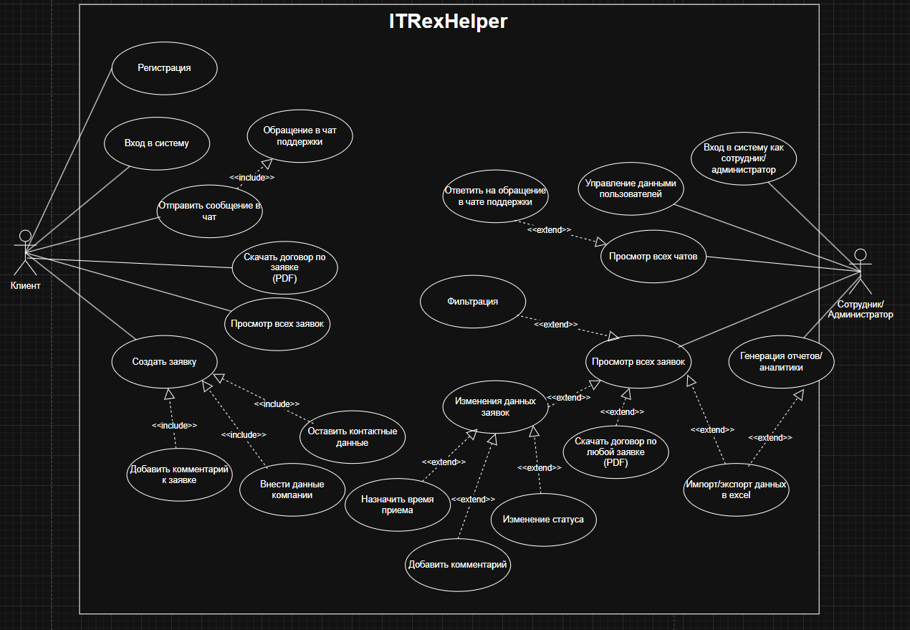
Рисунок 1 – Диаграмма использования.

Диаграмма компонентов
Диаграмма компонентов отражает логическую структуру программного обеспечения системы «ITRexHelper» и показывает, из каких основных частей состоит программа и как они связаны между собой.
Основные компоненты системы:
- Веб-интерфейс (Клиентская часть) - страницы сайта, с которыми работают клиенты и сотрудники: формы входа, списки заявок, чат поддержки и админ-панель.
- Модуль регистрации и аутентификации - проверяет пароль пользователя при входе, регистрирует новых клиентов и восстанавливает забытые пароли.
- Модуль заявок - центральный компонент системы. Принимает новые заявки, позволяет сотрудникам менять их статусы, назначать исполнителей и расставлять приоритеты.
- Модуль чата и уведомлений - обеспечивает работу чата поддержки в реальном времени и отправляет уведомления пользователям о новых комментариях.
- Модуль документов - создает PDF-договоры по заявкам из шаблонов, а также позволяет загружать и выгружать данные в формате Excel.
- Модуль аналитики - собирает статистику по заявкам и сотрудникам, строит графики для руководителя.
- База данных - хранит всю информацию системы: пользователей, заявки, комментарии и сообщения чата.
- Файловое хранилище - папка на сервере, где лежат сгенерированные PDF-договоры, шаблоны документов и вложения к заявкам.
Взаимодействие компонентов: Пользователь работает через веб-интерфейс: входит в систему, создает заявки, пишет в чат. Веб-интерфейс отправляет запросы к соответствующим модулям серверной части. Все модули серверной части читают и записывают данные в единую базу данных. Когда нужно создать договор или отчет, модули обращаются к файловому хранилищу.
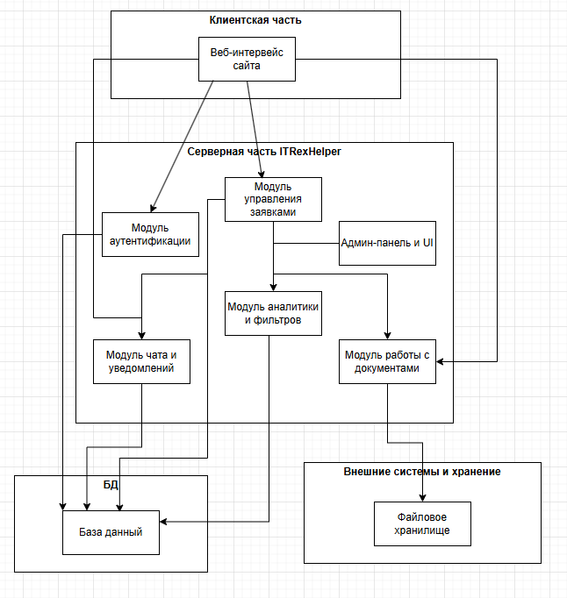
Рисунок 2 – Диаграмма компонентов.

Диаграмма развертывания
Диаграмма развертывания показывает, на каких физических устройствах и в каких программах работает система в реальных условиях.
Основные узлы развертывания:
- Устройство пользователя - на нем запущен веб-браузер, через который клиент или сотрудник работает с системой.
- Сервер - компьютер, на котором круглосуточно работает программа. Внутри сервера используются технологии Docker (контейнеры), чтобы все части системы работали изолированно. На сервере размещены:
  - Веб-сервер (Точка входа) - принимает все запросы из интернета, обслуживает статические файлы сайта (картинки, стили) и передает сложные запросы к основной программе.
  - Контейнер с программой - здесь работает серверная часть системы «ITRexHelper» со всеми модулями обработки заявок и чата.
  - Контейнер с базой данных - изолированный контейнер, в котором надежно хранятся все данные.
  - Файловое хранилище - отдельное место на диске сервера, где хранятся PDF-договоры и шаблоны документов.
- Ngrok-туннель - используется на этапе разработки. С помощью программы Ngrok создается временный публичный адрес, чтобы можно было показать работу системы или протестировать её из интернета.
Связи между устройствами: Пользователь через браузер отправляет защищенный запрос из интернета на сервер. Веб-сервер принимает этот запрос и передает его контейнеру с программой. Программа обращается к контейнеру с базой данных для чтения или записи информации и сохраняет файлы в файловое хранилище.
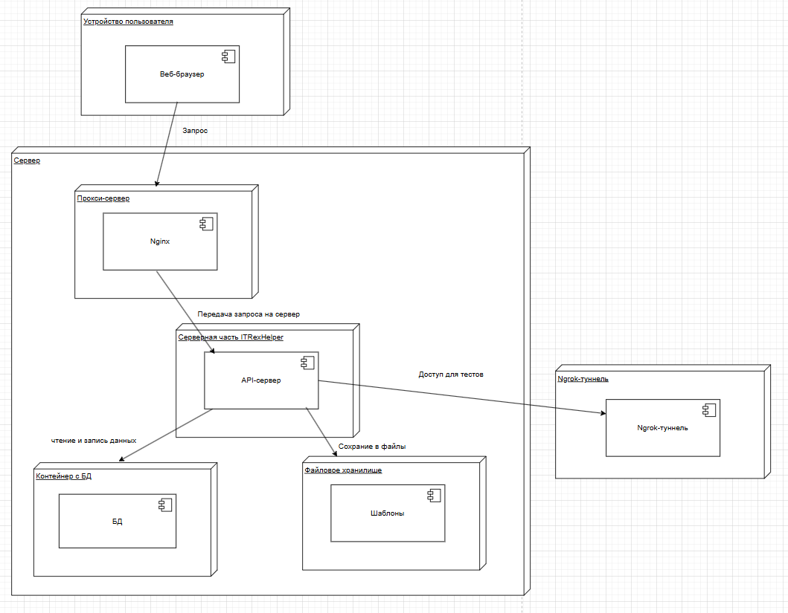
Рисунок 3 – Диаграмма развертывания.

Диаграмма классов
Система предназначена для автоматизации приёма и обработки заявок на услуги по автоматизации предприятий. В ней предусмотрены три роли: пользователь (базовый класс), клиент и администратор.

Пользователь
Пользователь - это основа системы, содержащая общую информацию для всех зарегистрированных лиц. Класс «Пользователь» содержит следующие атрибуты:
- Фамилия
- Отчество
- Имя
- Дата рождения
- Почта
- Логин
- Пароль
- Роль
Методы класса:
- Авторизоваться() – вход в систему
- Зарегистрироваться() – создание новой учётной записи
- Создать заявку() – оформление новой заявки на услугу

Клиент
Клиент - это пользователь, который авторизовался в системе и может управлять своими заявками. Класс «Клиент» наследуется от класса «Пользователь» и содержит дополнительный атрибут: Контактный телефон.
Методы класса:
- Просмотреть мои заявки() – просмотр списка своих заявок
- Добавить комментарий() – оставление комментария к своей заявке
- Отправить сообщение в чат() – обращение в чат поддержки
- Скачать свой договор() – скачивание PDF-договора по своей заявке

Администратор
Администратор - это пользователь с расширенными правами, который управляет всеми заявками и пользователями системы. Класс «Администратор» наследуется от класса «Пользователь» и содержит следующие методы:
- просмотреть все заявки() – просмотр заявок всех клиентов
- фильтровать заявки() – фильтрация по статусу, приоритету, дате, исполнителю
- изменить статус заявки() – изменение состояния заявки (новая, на рассмотрении, закрыта)
- назначить исполнителя() – назначение ответственного сотрудника на заявку
- назначить время приёма() – назначение клиенту времени приёма в офисе
- добавить комментарий() – оставление комментария к любой заявке
- ответить в чате() – ответ клиенту в чате поддержки
- просмотреть все чаты() – просмотр всех активных чатов с клиентами
- выгрузить в Excel() – экспорт данных заявок в Excel
- импортировать из Excel() – импорт данных из Excel
- скачать договор по любой заявке() – скачивание PDF-договора для любой заявки
- управлять пользователями() – блокировка, смена ролей пользователей
- сгенерировать отчёт() – формирование отчётов и аналитики

Заявка
Заявка - это основная сущность системы, которую создаёт клиент и обрабатывает администратор. Класс «Заявка» содержит следующие атрибуты:
- Описание – текст обращения клиента
- Контактная информация – данные для связи с клиентом
- Автор – клиент, создавший заявку (связь с классом «Клиент»)
- Дата создания – когда заявка была создана
- Дата обновления – когда заявка была последний раз изменена
- Исполнитель – администратор, назначенный на заявку (связь с классом «Администратор»)
Методы класса:
- Создать() – создание новой заявки
- Обновить() – изменение данных заявки
- Удалить заявку() – удаление заявки из системы
- Назначить время() – назначение времени приёма
- Создать документ PDF() – генерация PDF-договора по заявке
- Прикрепить файл() – добавление файлов к заявке
- Отправить уведомление об изменении заявки() – оповещение клиента об изменениях
- Отправить уведомление о появлении новой заявки() – оповещение администратора о новой заявке

Чаты
Чат - это сущность, отвечающая за коммуникацию между клиентом и администратором вне заявки. Класс «Чаты» содержит следующие атрибуты:
- Статус – активен или закрыт
- Дата начала – когда чат был открыт
- Дата закрытия – когда чат был завершён
Методы класса «Чаты»:
- Начать() – открытие новой чат-сессии
- Закрыть() – завершение чат-сессии

Сообщения чата
Сообщение чата - это сущность, содержащая текст переписки внутри чат-сессии. Класс «Сообщения чата» содержит следующие атрибуты:
- Текст – содержание сообщения
- Дата и время отправки – когда сообщение было отправлено
- Статус – прочитано или не прочитано
Методы класса:
- Отправить() – отправка сообщения
- Удалить() – удаление сообщения

Связи между классами
«Клиент» и «Администратор» наследуются от класса «Пользователь» (отношение обобщения).
«Клиент» может создать несколько «Заявок» (один ко многим). В заявке фиксируется автор (клиент).
«Администратор» может обрабатывать несколько «Заявок» (один ко многим). В заявке фиксируется исполнитель (администратор).
«Клиент» может участвовать в нескольких «Чатах» (один ко многим).
«Администратор» может участвовать в нескольких «Чатах» (один ко многим).
Один «Чат» может содержать несколько «Сообщений чата» (один ко многим).
«Заявка» может иметь несколько статусов (перечисление): Новая, На рассмотрении, Закрыта.

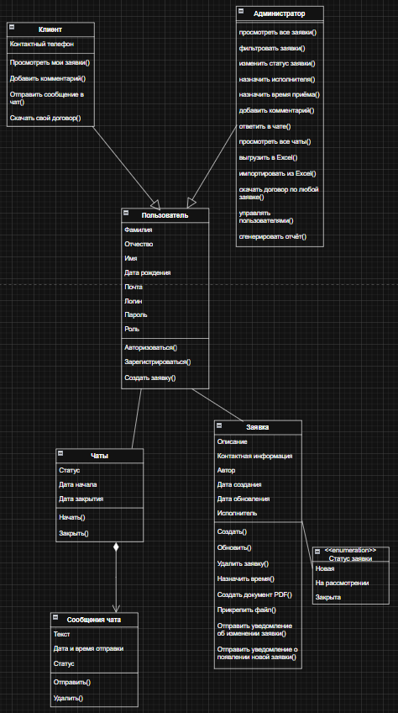
Рисунок 4 – Диаграмма классов.

Проектирование модуля «Интерфейс администратора»
Для успешного создания модуля «Интерфейс администратора» была проанализирована деятельность в этом модуле и на решение каких задач этот модуль направлен. На основе проведенного анализа были составлены 4 диаграммы для более эффективной разработки модуля.

Диаграмма деятельности
Разработанная диаграмма деятельности будет отображать взаимодействие сотрудника с заявками в системе.
Начальной точкой процесса является вход администратора в систему и переход в раздел «Все заявки». Администратор выбирает подраздел для просмотра заявок в зависимости от их статуса: «Новая», «На рассмотрении» или «Закрыта».
Если выбран подраздел со статусом «Новая», устройство отображает список всех новых заявок. Администратор анализирует данные заявки, после чего назначает исполнителя. Далее система изменяет статус заявки на «На рассмотрении», и сервер отправляет уведомление пользователю о том, что его заявка принята в работу.
Если выбран подраздел со статусом «На рассмотрении», устройство отображает список заявок, находящихся в работе. Администратор выбирает конкретную заявку и анализирует её данные. На этом этапе возможны два варианта развития событий:
Первый вариант: Если требуется уточнение данных, администратор добавляет комментарий к заявке с вопросом к клиенту. Устройство передаёт комментарий на сервер, сервер отправляет уведомление пользователю о новом сообщении. После этого администратор может перейти к рассмотрению других заявок или завершить работу.
Второй вариант: Если уточнение данных не требуется, администратор назначает время приёма в офисе. Устройство передаёт данные на сервер, сервер изменяет статус заявки на «Закрыта» и отправляет уведомление пользователю о назначенном времени приёма. После этого администратор может перейти к рассмотрению других заявок или завершить работу.
Если выбран подраздел со статусом «Закрыта», устройство отображает список закрытых заявок. Администратор может просмотреть данные любой закрытой заявки. При необходимости администратор может выбрать функцию скачивания договора. Если функция выбрана, устройство генерирует и скачивает PDF-договор по данной заявке. Если функция не выбрана, администратор возвращается к просмотру списка заявок.
После завершения обработки заявки администратору предлагается рассмотреть другие заявки. Если рассмотрение других заявок требуется, администратор возвращается к выбору подраздела со статусами заявок. Если рассмотрение других заявок не требуется, процесс завершается, и администратор выходит из системы.
Завершающей точкой диаграммы является окончание процесса работы администратора. При успешной обработке всех заявок администратор завершает сеанс работы. При возникновении необходимости продолжить работу администратор остаётся в системе и может перейти к рассмотрению следующих заявок.
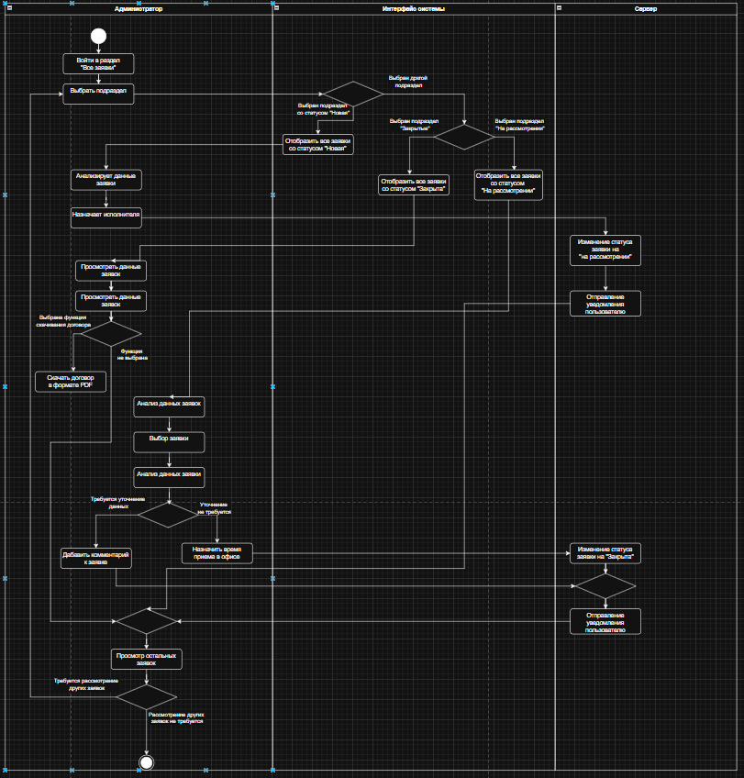
Рисунок 5 – Диаграмма деятельности.

Диаграмма последовательности
Для полного понимания данного модуля построена диаграмма последовательности для другого инструмента в данном модуле, а именно для инструмента для взаимодействия с данными пользователей (изменение, обновление, удаление, создание данных пользователей).
Всего три дорожки:
Администратор – описывает действия администратора при взаимодействии с интерфейсом системы. Администратор вводит логин и пароль для входа, выбирает раздел управления пользователями, выбирает пользователя для редактирования, вводит новые данные и подтверждает изменения.
Интерфейс системы – отражает визуальную логику работы приложения. Интерфейс отображает формы ввода, выводит панель администратора, отображает список пользователей, выводит данные выбранного пользователя, а также передаёт данные на сервер и получает ответы.
Сервер БД – используется для хранения учётных записей пользователей и выполняет внутреннюю логику системы: проверку существования аккаунта при входе, проверку корректности данных при регистрации, получение списка пользователей, получение данных выбранного пользователя, обновление данных.
Описание:
Администратор вводит логин и пароль и подтверждает вход. Интерфейс системы передаёт введённые данные на Сервер БД. Сервер БД выполняет проверку существования аккаунта и проверку корректности данных для входа.
Если аккаунт не существует или данные для входа не верны, сервер возвращает ошибку, интерфейс выводит сообщение об ошибке и запрещает доступ. Администратор возвращается к вводу логина и пароля.
Если аккаунт найден и данные для входа совпали, сервер подтверждает успешную авторизацию, и интерфейс отображает панель администратора.
Администратор выбирает раздел «Управление пользователями». Интерфейс запрашивает у сервера список пользователей, сервер возвращает данные, и интерфейс отображает список пользователей.
Администратор выбирает пользователя для редактирования. Интерфейс запрашивает у сервера данные выбранного аккаунта, сервер возвращает данные, и интерфейс отображает данные пользователя (фамилию, имя, отчество, почту, логин, телефон).
Администратор вводит новые данные и подтверждает изменения. Интерфейс передаёт обновлённые данные на сервер. Сервер выполняет проверку корректности данных.
Если данные введены не корректно, сервер возвращает ошибку, интерфейс выводит сообщение об ошибке, и администратор возвращается к вводу данных.
Если данные корректны, сервер выполняет обновление данных в базе данных, после чего возвращает подтверждение успешного обновления. Интерфейс выводит сообщение об успешном обновлении данных.
Завершающей точкой диаграммы является отображение сообщения об успешном обновлении данных пользователя при успешном изменении либо вывод сообщения об ошибке при неудаче.
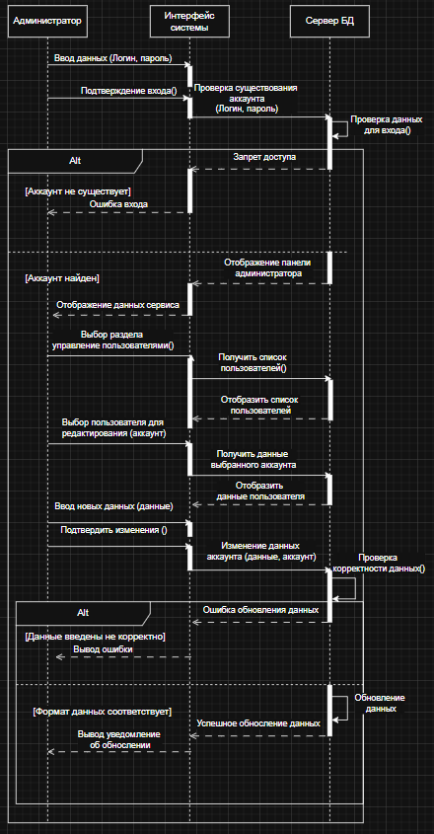
Рисунок 6 – Диаграмма последовательности.

Диаграмма коммуникации
Разработанная диаграмма была основана на процессе изменения администратором системы данных аккаунта пользователя.
Описание диаграммы:
Администратор – внешний актёр, который инициирует все действия. Его роль заключается в авторизации в системе, выборе раздела управления пользователями, выборе конкретного пользователя для редактирования, вводе новых данных и подтверждении изменений.
Интерфейс администратора – клиентская часть визуального отображения панели администратора, списка пользователей, данных выбранного пользователя и сообщений об успехе или ошибке. Важно, что интерфейс сам не проверяет данные и не принимает решения – он только посредник между администратором и серверной логикой.
Сервер БД – это главный управляющий компонент на серверной стороне. Именно он реализует всю бизнес-логику проверки учётных данных. Сервер проверяет существование аккаунта при авторизации, получает список пользователей, получает данные выбранного пользователя, проверяет корректность введённых данных при изменении и обновляет информацию в базе данных.
Описание:
Шаг 1 – Авторизация администратора. На этапе авторизации администратор вводит логин и пароль, отправляя их в Интерфейс администратора (сообщение 1.1). Интерфейс администратора передаёт запрос на авторизацию в Сервер БД (1.2). Сервер БД выполняет проверку существования аккаунта (1.3) – внутреннее сообщение самому себе. Сервер БД возвращает результат проверки (аккаунт найден или не найден) в Интерфейс администратора (1.4). Если аккаунт найден, Сервер БД предоставляет доступ к сервису (1.5). Интерфейс администратора отображает панель администратора (1.6).
Шаг 2 – Выбор раздела управления пользователями. Администратор выбирает раздел управления пользователями через Интерфейс администратора (2.1). Интерфейс администратора запрашивает у Сервера БД список пользователей (2.2). Сервер БД возвращает список пользователей в Интерфейс администратора (2.3). Интерфейс администратора отображает список пользователей администратору (2.4).
Шаг 3 – Выбор пользователя для редактирования. Администратор выбирает конкретного пользователя для редактирования через Интерфейс администратора (3.1). Интерфейс администратора запрашивает у Сервера БД данные выбранного пользователя (3.2). Сервер БД возвращает данные пользователя (фамилию, имя, отчество, почту, логин, телефон) в Интерфейс администратора (3.3). Интерфейс администратора отображает данные пользователя администратору (3.4).
Шаг 4 – Изменение данных пользователя. Администратор вводит новые данные и подтверждает изменения через Интерфейс администратора (4.1). Интерфейс администратора отправляет запрос на обновление данных в Сервер БД с указанием id пользователя и новых данных (4.2). Сервер БД выполняет проверку корректности введённых данных (4.3) – внутреннее сообщение самому себе. Затем Сервер БД выполняет обновление данных в базе данных (4.4) – внутреннее сообщение самому себе. Сервер БД возвращает подтверждение успешного обновления в Интерфейс администратора (4.5). Интерфейс администратора отображает администратору сообщение об успешном обновлении данных (4.6).

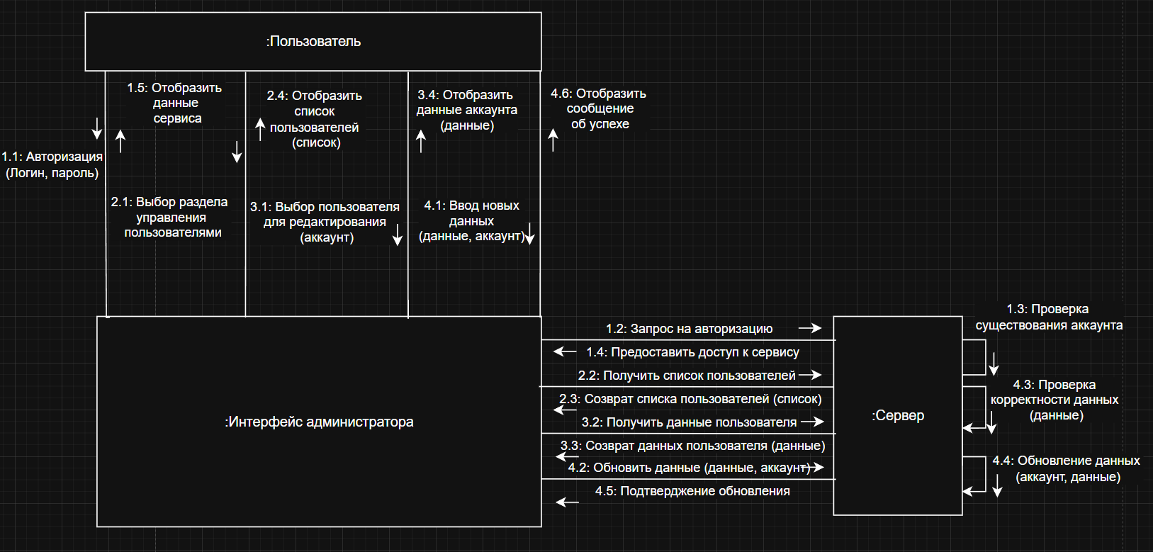
Рисунок 7 – Диаграмма коммуникации.

Диаграмма состояний
Диаграмма состояний разработана на основе состояний заявки, при взаимодействии администратора с ней.
Описание диаграммы:
Начальная точка – означает, что заявка только что создана клиентом и ещё не обработана администратором.
Заявка переходит в состояние «Новая» (entry/данные заявки). В этом состоянии заявка содержит следующие атрибуты: тему, описание проблемы и контактные данные клиента. Администратор просматривает новую заявку и принимает решение о её дальнейшей обработке.
Ветвление (Анализ заявки):
Если администратор назначает исполнителя – заявка переходит в состояние «На рассмотрении» (entry/уведомление об изменениях). В этом состоянии заявке назначается исполнитель, и администратор может добавлять комментарии к заявке.
В состоянии «На рассмотрении» возможны несколько вариантов дальнейших действий:
- Если администратор добавляет комментарий – заявка остаётся в состоянии «На рассмотрении» (самопереход). Система отправляет уведомление клиенту об изменении статуса или добавлении комментария.
- Если администратор назначает время приёма в офисе – заявка переходит в состояние «Закрыта» (exit/уведомление об изменениях). В этом состоянии заявка содержит атрибуты: назначенное время приёма и ссылку на сформированный PDF-договор. Система отправляет клиенту уведомление о закрытии заявки и назначенном времени приёма.
- Если администратор отклоняет заявку – заявка переходит в состояние «Отклонена» (exit/уведомление об изменениях). В этом состоянии система отправляет клиенту уведомление об отклонении заявки с указанием причины.
Альтернативный сценарий:
Если клиент отменяет свою заявку до того, как администратор начал её обработку – заявка из состояния «Новая» переходит непосредственно в конечное состояние (заявка закрыта без обработки).
Конечная точка – заявка успешно обработана (закрыта или отклонена). При этом система отправляет клиенту итоговое уведомление. В случае отклонения заявки клиент может создать новую заявку, которая начнёт свой жизненный цикл с начальной точки.

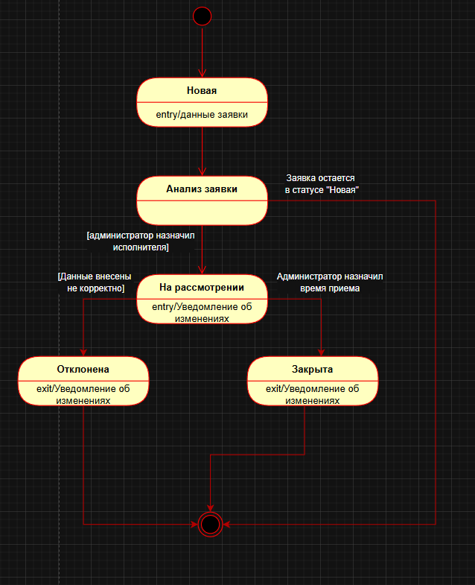
Рисунок 8 – Диаграмма состояний.

Дополнительные ограничения
Так же для данного модуля были разработаны дополнительные уточнения/ограничения, для лучшего понимания системы, так как иногда диаграммы не могут отразить всех нюансов работы системы:
  - Изменение статуса заявки возможно только при соблюдении последовательности переходов: «Новая» → «На рассмотрении» → «Закрыта» или «Отклонена». Запрещён пропуск статусов или изменение статуса в обратном порядке (например, из «Закрыта» в «Новая»).
  - Обязательные поля для создания заявки клиентом: тема, описание проблемы и контактные данные (телефон или email). Все остальные поля (например, приоритет) могут быть заполнены позже администратором.
  - Назначение исполнителя возможно только после того, как заявка перешла в статус «На рассмотрении». Исполнителем может быть назначен только пользователь с ролью «администратор» или «сотрудник».
  - Добавление комментария к заявке может быть выполнено как клиентом, так и администратором. При этом комментарий администратора должен быть виден клиенту, а комментарий клиента – администратору. Возможность удаления комментариев должна быть только у администратора.
  - Генерация PDF-договора возможна только для заявок, находящихся в статусе «Закрыта». Договор должен формироваться автоматически из шаблона с подстановкой данных клиента и заявки. Скачать договор может как клиент (только по своей заявке), так и администратор (по любой заявке).
  - Чат поддержки должен быть доступен клиенту независимо от наличия у него активных заявок. Администратор должен видеть список всех активных чатов и иметь возможность ответить на любое сообщение. История чата должна сохраняться в системе.
  - Выгрузка в Excel доступна только администратору. Выгружаемые данные должны соответствовать текущей фильтрации заявок. Выгрузка не должна содержать конфиденциальных данных (например, хешей паролей).
  - Импорт из Excel доступен только администратору с расширенными правами. Перед импортом система должна выполнять валидацию данных (проверка форматов, обязательных полей). При обнаружении ошибок импорт должен прерываться с выводом отчёта об ошибках.

Проектирование модуля «Публикация и настройка сайта»
Для успешного проектирования данного модуля были проанализированы основные инструменты для публикации и настройки сайта. В связи с этим были выбраны инструменты Docker, nginx и Ngrok. Полная связка данных инструментов позволяет удобно опубликовать сайт, а также сопровождать его.
Были построены диаграммы, которые помогут более наглядно разглядеть процесс работы сайта и выбранных инструментов, а также показать их взаимодействия.

Диаграмма деятельности
Разработанная диаграмма деятельности будет отображать процесс публикации сайта с использованием Docker, Nginx и ngrok.
Начальной точкой процесса является необходимость администратора опубликовать сайт и сделать его доступным из интернета. Администратор проверяет, требуется ли создание нового Docker-контейнера или требуется просто проверить и запустить уже созданные контейнер.
Если требуется создать новый Docker-контейнер, администратор переходит к этапу создания конфигурации. Docker создаёт docker-compose.yml на основе данных проекта и Dockerfile. После завершения создания конфигурации администратор нажимает кнопку для сборки Docker конфигурации.
Далее выполняется сборка проекта. Система выполняет команду docker-compose build. На этом этапе возможны два варианта развития событий:
- Первый вариант: Ошибка сборки проекта. Если сборка завершилась с ошибкой, администратор анализирует ошибки сборки и исправляет Dockerfile. После исправления процесс возвращается к этапу сборки проекта для повторной попытки.
- Второй вариант: Успешная сборка проекта. Если сборка прошла успешно, администратор выполняет команду docker-compose up -d. Docker запускает контейнеры (приложение и Nginx). Затем администратор проверяет работоспособность сайта на localhost.
Проверка работы сайта на localhost. На этом этапе возможны два варианта:
- Первый вариант: Проверка не пройдена (сайт не работает). Администратор проверяет логи Docker контейнера, исправляет ошибки Docker контейнера и возвращается к этапу запуска контейнеров.
- Второй вариант: Сайт работоспособен и прошёл проверку. Администратор переходит к запуску сервера и открытию порта 8000 с помощью ngrok.
Далее администратор запускает ngrok. Ngrok создаёт безопасный туннель и связывает порт с публичной HTTPS-ссылкой.
Проверка публикации сайта. Администратор проверяет, доступен ли сайт по публичной ссылке. На этом этапе возможны два варианта:
- Первый вариант: Сайт не работает публично. Администратор проверяет логи ngrok и nginx, исправляет ошибки конфигурации и возвращается к этапу запуска ngrok.
- Второй вариант: Сайт доступен публично. Публикация завершена успешно.
Завершающей точкой диаграммы является окончание процесса публикации сайта. При успешной публикации сайт становится доступен пользователям по публичной HTTPS-ссылке. При возникновении ошибок на любом этапе администратор возвращается к соответствующему шагу для исправления конфигурации или кода, после чего повторяет попытку.
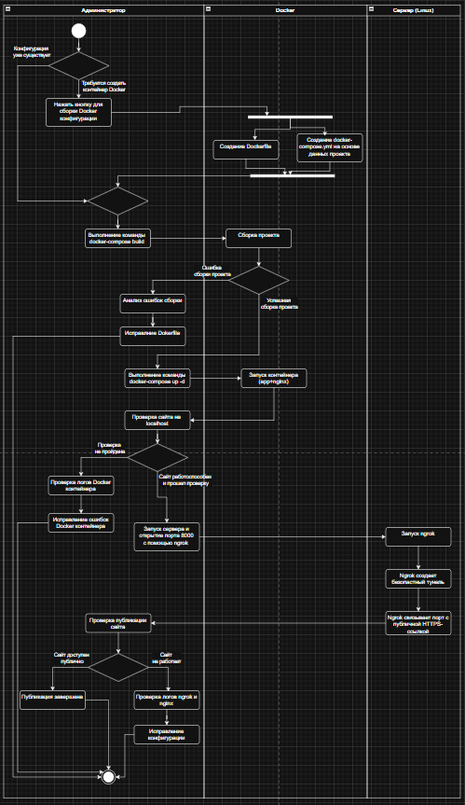
Рисунок 9 – Диаграмма деятельности.

Диаграмма последовательности
Для полного понимания данного модуля построена диаграмма последовательности для процесса создания заявки пользователем с использованием инструментов публикации: ngrok, Nginx, Docker и сервера приложений.
Всего пять дорожек:
Пользователь и интерфейс – описывает действия пользователя при взаимодействии с веб-интерфейсом системы. Пользователь переходит по публичной HTTPS-ссылке, заполняет форму создания заявки (тема, описание, контактные данные), отправляет данные и получает результат.
Ngrok – обеспечивает безопасный туннель между интернетом и локальным сервером. Ngrok принимает входящие HTTPS-запросы, проверяет валидность туннеля и перенаправляет их на localhost.
Nginx – выступает в роли reverse-proxy. Nginx принимает запросы от ngrok, обрабатывает прокси-заголовки и перенаправляет их в Docker-контейнер приложения.
Docker – контейнеризирует приложение. Docker-контейнер принимает запросы от Nginx и передаёт их серверу приложений, а также возвращает ответы обратно.
Сервер приложений – выполняет бизнес-логику системы. Сервер обрабатывает запросы на получение формы создания заявки, выполняет валидацию введённых данных, сохраняет заявку в базу данных и формирует ответы.
Описание диаграммы:
Этап 1 – Открытие страницы создания заявки
Пользователь переходит по публичной HTTPS-ссылке, которую предоставил ngrok. Ngrok принимает запрос и выполняет проверку валидности туннеля (активен ли туннель, не истекло ли время сессии). Ngrok перенаправляет запрос на localhost:80, где работает Nginx. Nginx обрабатывает прокси-заголовки (добавляет X-Forwarded-For, X-Forwarded-Proto) и перенаправляет запрос в Docker-контейнер на порт 8000. Docker-контейнер вызывает серверную логику для получения формы создания заявки. Сервер формирует HTML-страницу с формой (поля: тема заявки, описание, контактные данные) и возвращает её обратно через Docker, Nginx и ngrok. Пользователь видит форму создания заявки в браузере.
Этап 2 – Ввод и отправка данных заявки
Пользователь заполняет поля формы (тема заявки, описание проблемы, контактные данные) и подтверждает отправку. Браузер отправляет POST-запрос с данными на публичную HTTPS-ссылку. Ngrok принимает POST-запрос, проверяет валидность туннеля и перенаправляет его на Nginx. Nginx обрабатывает заголовки и перенаправляет запрос в Docker-контейнер. Контейнер передаёт данные заявки серверу приложений.
Этап 3 – Валидация и сохранение данных
Сервер выполняет проверку введённых данных (наличие обязательных полей, корректность формата контактных данных).
Если данные введены не корректно (например, пустое поле «тема» или неверный формат email), сервер формирует сообщение об ошибке с пояснением причины и возвращает его через Docker, Nginx и ngrok обратно пользователю. Пользователь видит сообщение об ошибке и возвращается к заполнению формы для повторного ввода данных.
Если данные корректны, сервер сохраняет новую заявку в базу данных, получает уникальный идентификатор (ID) созданной заявки, формирует ответ об успехе с номером заявки и возвращает его через Docker, Nginx и ngrok пользователю. Пользователь видит сообщение, что заявки успешно оформлена.
Завершающей точкой диаграммы является отображение пользователю сообщения об успешном создании заявки при корректном вводе данных либо вывод сообщения об ошибке при некорректном вводе. При возникновении ошибки на любом этапе передачи запроса (закрыт туннель ngrok, не запущен Nginx, остановлен Docker-контейнер) пользователь получает соответствующее сообщение об ошибке.
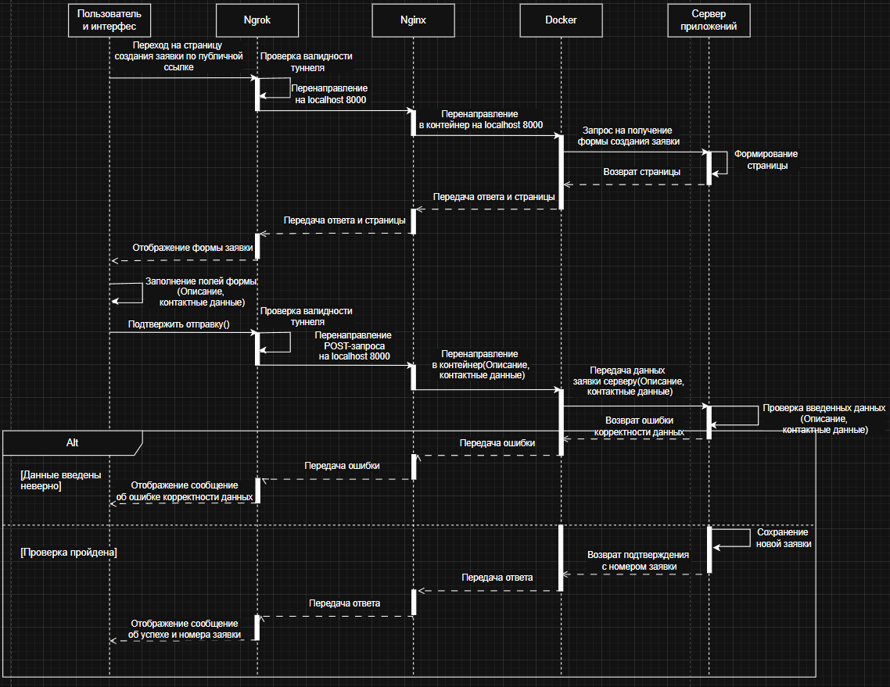
Рисунок 10 – Диаграмма последовательности.

Диаграмма коммуникации
Разработанная диаграмма была основана на процессе обращения пользователя к серверу для получения веб-страницы через публичный туннель Ngrok, Nginx и Docker-контейнер с приложением.
Описание диаграммы:
Пользователь – внешний актёр, который инициирует все действия. Его роль заключается в переходе по публичной HTTPS-ссылке, ожидании загрузки страницы и получении результата.
Ngrok – обеспечивает безопасный туннель между интернетом и локальным сервером. Ngrok принимает входящие HTTPS-запросы от пользователя, проверяет валидность туннеля и перенаправляет их на локальный сервер.
Nginx – выступает в роли reverse-proxy. Nginx принимает запросы от ngrok, обрабатывает прокси-заголовки и перенаправляет их в Docker-контейнер приложения, а также возвращает ответы обратно в ngrok.
Docker – контейнеризирует приложение. Docker-контейнер принимает запросы от Nginx и передаёт их серверу приложений, а также возвращает ответы обратно в Nginx.
Сервер приложений – выполняет бизнес-логику системы. Сервер обрабатывает входящие запросы, формирует HTML-страницы и возвращает ответы.
Описание:
Шаг 1 – Пользователь вводит в браузере публичную HTTPS-ссылку и переходит по ней. Запрос отправляется в Ngrok.
Шаг 2 – Ngrok принимает запрос от пользователя и выполняет проверку валидности туннеля (активен ли туннель, не истекло ли время сессии).
Шаг 3 – Ngrok перенаправляет запрос на localhost:8000, где работает Nginx.
Шаг 4 – Nginx принимает запрос от ngrok, обрабатывает прокси-заголовки и перенаправляет запрос в Docker-контейнер приложения.
Шаг 5 – Docker-контейнер принимает запрос от Nginx и вызывает серверную логику приложения.
Шаг 6 – Сервер приложений обрабатывает запрос (формирование HTML-страницы, получение данных из базы данных, выполнение бизнес-логики).
Шаг 7 – Сервер приложений формирует HTTP-ответ (HTML-страницу) и возвращает его в Docker-контейнер.
Шаг 8 – Docker-контейнер передаёт ответ в Nginx.
Шаг 9 – Nginx передаёт ответ в Ngrok, который затем передаёт ответ пользователю. Браузер пользователя отображает полученную страницу.
Завершающей точкой диаграммы является отображение пользователю запрошенной веб-страницы (главной страницы сайта, формы создания заявки или личного кабинета). При успешном прохождении всех этапов пользователь получает доступ к системе. При возникновении ошибки на любом этапе (закрыт туннель ngrok, не запущен Nginx, остановлен Docker-контейнер, ошибка серверной логики) пользователь получает соответствующее сообщение об ошибке.

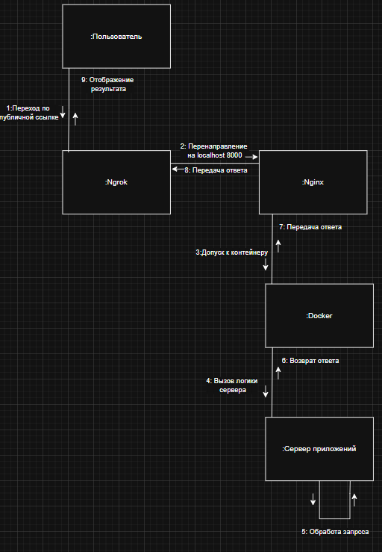
Рисунок 11 – Диаграмма коммуникации.

Диаграмма состояний
Диаграмма состояний разработана на основе процесса сборки и публикации публикации сайта с использованием Docker, Nginx и ngrok.
Описание диаграммы:
Начальная точка – означает, что проект разработан и готов к публикации, но ещё не сконфигурирован для запуска в контейнерах.
Проект переходит в состояние «Сборка образа» (entry/docker-compose build). В этом состоянии система выполняет сборку Docker-образа на основе Dockerfile и docker-compose.yml. Администратор запускает процесс сборки и ожидает её завершения.
Ветвление (Проверка сборки):
Если сборка завершается с ошибкой – проект переходит в состояние «Анализ и исправление» (entry/логи ошибки). В этом состоянии администратор анализирует логи ошибок сборки, выявляет проблемные места в Dockerfile или docker-compose.yml и вносит исправления. После исправления проект возвращается в состояние «Сборка образа» для повторной попытки.
Если сборка прошла успешно – проект переходит в состояние «Запуск контейнера» (entry/docker-compose up -d, do/запуск nginx). В этом состоянии администратор запускает контейнеры приложения и Nginx. Система выполняет команду docker-compose up -d, и контейнеры начинают работу.
Ветвление (Запуск контейнера):
Если запуск контейнера завершается с ошибкой – проект переходит в состояние «Анализ и исправление» (для Docker-контейнера), где администратор анализирует логи ошибок контейнера, исправляет конфигурацию и возвращается к состоянию «Запуск контейнера» для повторного запуска.
Если контейнер успешно запущен – проект переходит в состояние «Запуск Ngrok» (entry/localhost 8000). В этом состоянии администратор запускает ngrok, который создаёт безопасный туннель к локальному серверу.
Ветвление (Запуск Ngrok):
Если запуск ngrok завершается с ошибкой – проект переходит в состояние «Анализ и исправление» (для ngrok), где администратор анализирует логи ошибок ngrok, исправляет конфигурацию и возвращается к состоянию «Запуск Ngrok» для повторного запуска.
Если ngrok успешно запущен – проект переходит в состояние «Создание туннеля» (entry/публичная ссылка, привязанная к localhost 8000). В этом состоянии ngrok создаёт безопасный туннель и связывает публичную HTTPS-ссылку с локальным сервером.
Завершающая точка – «Опубликован» (entry/публичная ссылка, привязанная к localhost 8000). В этом состоянии сайт успешно опубликован и доступен пользователям по публичной HTTPS-ссылке. Система готова к приёму внешних запросов от клиентов.
Конечная точка – процесс публикации завершён. Сайт доступен из интернета. При необходимости остановить публикацию администратор может завершить работу ngrok и остановить Docker-контейнеры. В случае возникновения ошибок на любом этапе администратор возвращается к соответствующему состоянию для анализа и исправления, после чего повторяет попытку.
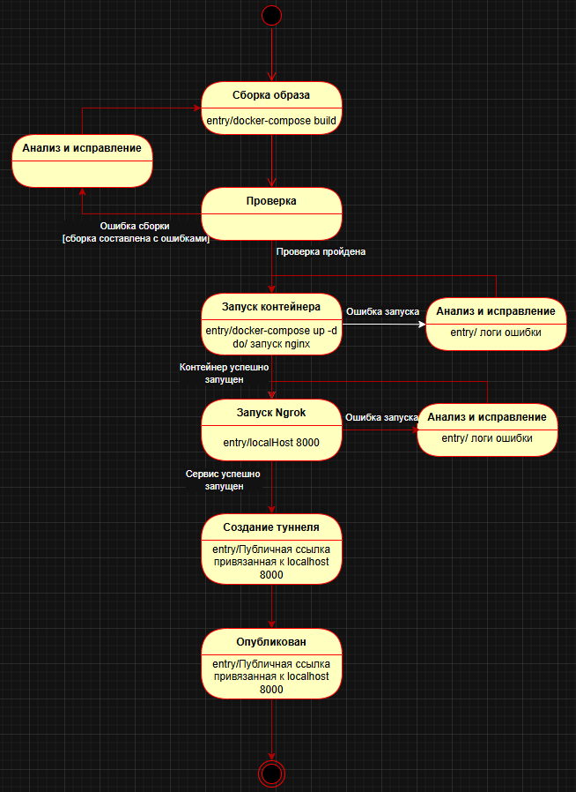
Рисунок 12 – Диаграмма состояний.

Дополнительные ограничения
Так же для данного модуля были разработаны дополнительные уточнения/ограничения, для лучшего понимания системы, так как иногда диаграммы не могут отразить всех нюансов работы системы:
- Сборка Docker-образа возможна только при наличии корректно составленных Dockerfile и docker-compose.yml. При ошибке в синтаксисе или отсутствии необходимых файлов сборка должна прерываться с выводом конкретного сообщения об ошибке (например, «Ошибка: Dockerfile не найден» или «Синтаксическая ошибка в строке X»). Повторная сборка возможна только после устранения всех выявленных ошибок.
- Запуск контейнеров (docker-compose up -d) возможен только после успешной сборки образа. Запрещён запуск контейнеров без предварительной сборки или при наличии несохранённых изменений в конфигурационных файлах. При конфликте портов (например, порт 80 уже занят другим процессом) система должна вывести сообщение об ошибке с указанием занятого порта.
- Проверка работоспособности на localhost должна выполняться администратором после запуска контейнеров. Сайт считается работающим корректно, если при переходе по адресу http://localhost:80 возвращается HTML-страница без ошибок (код ответа HTTP 200). При получении кода 4xx или 5xx администратор должен проанализировать логи контейнеров перед повторной попыткой.
- Запуск ngrok возможен только после того, как сайт успешно работает на localhost. Запрещён запуск ngrok при неработающем или недоступном локальном сервере. При попытке запуска ngrok без активного локального сервера должен выводиться вывод об ошибке: «Туннель не может быть создан: localhost:80 не отвечает».
- Создание HTTPS-туннеля возможно только при наличии активного интернет-соединения и отсутствии блокировок ngrok со стороны сети (фаерволы, прокси-серверы). При успешном создании туннеля ngrok должен предоставить публичную HTTPS-ссылку (формата https://xxxx.ngrok.io). При возникновении ошибки соединения администратор должен проверить сетевое подключение и настройки брандмауэра.
- Публикация сайта считается успешной только при одновременном выполнении двух условий: сайт доступен по публичной HTTPS-ссылке из интернета и все страницы/функции работают корректно (отсутствуют ошибки 404, 500, 502). При недоступности сайта по публичной ссылке администратор должен проверить логи ngrok и nginx перед повторной попыткой публикации.
- Остановка публикации должна выполняться в следующем порядке: сначала завершается работа ngrok (Ctrl+C в терминале или удаление туннеля через веб-интерфейс ngrok), затем останавливаются Docker-контейнеры командой docker-compose down. Запрещено завершать работу контейнеров без предварительного закрытия туннеля, так как это может привести к потере активных сессий пользователей.
- Доступ к публичной ссылке должен быть ограничен по времени жизни туннеля ngrok. По умолчанию ссылка действительна 2 часа (бесплатная версия ngrok). При необходимости длительной публикации администратор должен использовать платную версию ngrok или альтернативные инструменты. По истечении времени жизни туннеля сайт становится недоступным, и администратор должен выполнить перезапуск ngrok для получения новой ссылки.
- Конфиденциальность данных при публикации через ngrok должна обеспечиваться за счёт использования HTTPS-шифрования. Администратор не должен передавать публичную ссылку третьим лицам без необходимости. При тестировании с реальными пользовательскими данными рекомендуется использовать тестовую копию базы данных, а не продуктивную.

Проектирование модуля «Дизайн интерфейса системы»
Для проектирования данного модуля были созданы макеты, демонстрирующие основные требования к интерфейсу. Весь макет был реализован с помощью такого инструмента как Figma.
Figma — это онлайн-платформа для проектирования интерфейсов и совместной работы. Она позволяет создавать макеты сайтов, мобильных приложений и презентации прямо в браузере.

Часть разработки

Часть тестирования

Организация реализации проекта

Часть задания от предприятия

Заключение
В ходе прохождения производственной практики были закреплены теоретические знания и выполнены практические работы по разработке программных модулей в соответствии с техническим заданием, с использованием различных инструментов разработки. Проведён анализ предметной области, позволивший корректно формализовать требования к создаваемому компоненту программного продукта.
В процессе практики были выполнены работы по кодированию, отладке и тестированию отдельных модулей, что способствовало формированию профессиональных компетенций в области разработки ПО. Полученный опыт работы со специализированными инструментами и средами разработки предоставил базу для дальнейшего профессионального роста и успешного освоения следующих модулей.

Приложение А.
На основе предоставленного анализа было разработано Техническое задание (в дальнейшем ТЗ).
1. Общие сведения
1.1. Наименование системы
1.1.1. Полное наименование системы
Полное наименование: «IT-Rex helper».
1.1.2. Краткое наименование системы
Краткое наименование: IRH, Система.
1.2. Основания для проведения работ
Оптимизация бизнес-процессов компании и повышение качества клиентского сервиса путем создания единой цифровой платформы для автоматизации приема, обработки заявок на услуги по автоматизации предприятий и организации оперативной поддержки пользователей.
2. Назначение и цели создания системы
2.1. Назначение системы
ИС «IT-Rex helper» предназначена для автоматизации процесса приёма и обработки клиентских заявок на услуги по автоматизации предприятий, а также организации оперативного взаимодействия с заказчиками.
Вид автоматизируемой деятельности: процесс обработки входящих обращений клиентов от момента регистрации заявки до предоставления обратной связи и консультационной поддержки.
Объекты автоматизации:
Заявка на оказание услуг - структурированное хранение обращения с атрибутами: идентификатор клиента, тип услуги, описание потребности, статус обработки, дата создания, прикреплённые файлы, история изменений.
Личный кабинет клиента - персональное рабочее пространство пользователя, обеспечивающее регистрацию, создание заявок, просмотр статусов и истории обращений, доступ к справочной информации.
Чат поддержки - модуль обмена текстовыми сообщениями в реальном времени между клиентом и сотрудником с привязкой к конкретному обращению или тематической категории, сохранением истории диалогов.
Обратная связь сотрудника - структурированный ответ на заявку, содержащий: текст комментария, принятое решение, рекомендации, статус завершения, временную метку и идентификатор ответственного сотрудника.
Автоматизируемые бизнес процессы:
- Регистрация и аутентификация клиента в системе.
- Создание и маршрутизация заявки на услуги автоматизации.
- Мониторинг и изменение статусов заявок сотрудниками.
- Формирование и отправка обратной связи по заявке.
- Консультирование клиентов в чате поддержки в реальном времени.
- Просмотр клиентом истории обращений и статусов в личном кабинете.
2.2. Цели создания системы
В ходе проектирования информационной системы «IT-Rex helper» были определены следующие цели, достижение которых обеспечивает решение выявленной проблемы - низкой эффективности ручного приёма и обработки клиентских заявок на услуги автоматизации предприятий, а также отсутствия централизованного канала оперативного взаимодействия с заказчиками.
Цель 1. Автоматизация цикла приёма и обработки клиентских заявок
Заключается в замещении ручного труда сотрудников (приём звонков, фиксация обращений, ручная маршрутизация) программными процедурами на этапах регистрации обращения, присвоения статуса, распределения на ответственного сотрудника и контроля исполнения.
Цель 2. Обеспечение прозрачности и отслеживания обработки обращений
Предполагает исключение потери заявок, дублирования работ и нарушения сроков реагирования за счёт ведения единого цифрового журнала всех обращений с хронологией изменения статусов и ответственных лиц, доступного как клиенту, так и сотрудникам.
Цель 3. Организация оперативного консультирования клиентов
Система должна обеспечивать двусторонний обмен сообщениями в реальном времени (чат поддержки) между клиентом и сотрудником с сохранением истории диалогов для обеспечения непрерывности коммуникации и контроля качества консультаций.
Цель 4. Формирование структурированной обратной связи по заявке
Система формирует не формальную отписку, а содержательный ответ сотрудника с указанием: принятого решения по заявке, перечня рекомендованных услуг автоматизации, обоснования коммерческого предложения и дальнейших шагов для клиента.
Критерии оценки достижения целей:
Цель 1. Автоматизация цикла приёма и обработки клиентских заявок
Таблица 1 - Критерии оценки для Цели 1.
Критерий | Плановое значение | Метод верификации
Доля операций по маршрутизации, выполняемых без участия человека | 100% (автоматическое назначение статуса «Новая» | Экспертный анализ
Отсутствие промежуточных ручных операций при приёме заявки | Отсутствие необходимости ручного ввода заявки сотрудником из сторонних источников | Функциональное тестирование сценария
Цель 2. Прозрачность и отслеживание обработки обращений
Таблица 2 - Критерии оценки для Цели 2.
Критерий | Плановое значение | Метод верификации
Полнота журнала изменений статусов заявки | 100% событий (создание, назначение, изменение статуса, закрытие) зафиксированы с временной меткой и идентификатором сотрудника | Выборочная сверка с логами базы данных
Доступность истории заявок для клиента | Клиент видит все свои заявки и их актуальные статусы в личном кабинете | Функциональное тестирование интерфейса клиента
Цель 3. Организация оперативного консультирования клиентов
Таблица 3 - Критерии оценки для Цели 3.
Критерий | Плановое значение | Метод верификации
Сохранность истории диалогов | 100% сообщений сохраняются | Тестирование функционала чата
Возможность идентификации клиента в чате | Сотрудник видит привязку диалога к конкретной заявке или регистрационным данным клиента | Визуальная инспекция
Цель 4. Формирование структурированной обратной связи по заявке
Таблица 4 - Критерии оценки для Цели 4.
Критерий | Плановое значение | Метод верификации
Уведомление клиента о поступлении обратной связи | Автоматическая отправка уведомления на email клиента в момент публикации ответа | Тестирование триггера отправки
Возможность клиента оценить качество обратной связи | Реализована форма оценки (1-5) после получения финального ответа | Функциональное тестирование интерфейса клиента

3. Характеристика объектов автоматизации
В настоящем разделе приводится детализированное описание объектов, подвергаемых автоматизации в рамках ИС «IT-Rex helper». Под объектом автоматизации понимается информационная сущность или функциональный модуль системы, над которым выполняются автоматизированные процедуры (сбор, хранение, обработка, передача, отображение). Характеристика каждого объекта включает его функциональное назначение, состав атрибутов, объемно-временные параметры, форму представления данных и регламент актуализации.
1. Заявка на оказание услуг
Назначение:
Структурированное хранилище клиентских обращений, обеспечивающее сквозной цикл обработки запроса от момента регистрации до предоставления обратной связи. Является центральным связующим звеном между клиентом, ответственным сотрудником и историей взаимодействий.
Форма представления:
Реляционная таблица в СУБД, содержащая основное тело запроса, внешние ключи к справочникам статусов, типам услуг и учетным записям пользователей, а также ссылки на связанные файлы и историю изменений.
Режим обновления:
Создание записи (INSERT) происходит при подаче обращения клиентом. Изменение атрибутов (UPDATE) осуществляется сотрудником при смене статуса, назначении ответственного и фиксации решения.
Режим доступа:
Клиент имеет право на создание и чтение только собственных заявок. Сотрудник - на чтение, изменение статуса и комментирование в рамках своих полномочий. Администратор обладает полным доступом (CRUD) ко всем записям.
2. Профиль клиента (Личный кабинет)
Назначение:
Персональное рабочее пространство пользователя, агрегирующее его регистрационные данные, историю обращений и инструменты взаимодействия с системой. Обеспечивает идентификацию клиента во всех подсистемах.
Форма представления:
Комбинация реляционной записи в таблице пользователей и динамически формируемого веб-интерфейса, отображающего историю заявок, активные чаты и доступные действия.
Режим обновления:
Учетные данные обновляются редко (по инициативе пользователя или администратора). История обращений и статусы заявок обновляются в реальном времени.
Режим доступа:
Строго индивидуальный. Доступ к конкретному личному кабинету имеет только аутентифицированный пользователь и администратор системы с логированием действий.
3. Чат поддержки
Назначение:
Модуль оперативного обмена текстовыми сообщениями в реальном времени между клиентом и сотрудником, предназначенный для консультирования и уточнения деталей заявки без использования внешних каналов связи.
Форма представления:
Каждое сообщение имеет внешний ключ к идентификатору сессии/обращения, временную метку, идентификатор отправителя и статус прочтения. В пользовательском интерфейсе отображается в виде ленты последовательных сообщений.
Режим обновления:
Реального времени (INSERT при отправке каждого сообщения)
Режим доступа:
Чтение и отправка сообщений доступны только непосредственным участникам конкретного диалога. Администратор имеет доступ к архиву всех диалогов для контроля качества обслуживания.
4. Обратная связь сотрудника
Назначение:
Структурированный и содержательный ответ сотрудника, заканчивающий обработку заявки. Фиксирует принятое решение, обоснование и дальнейшие шаги для клиента, исключая формальные отписки.
Форма представления:
Включает обязательные поля: текст решения, перечень рекомендованных услуг, комментарий ответственного сотрудника и финальный статус завершения.
Режим обновления:
Однократная фиксация сотрудником при закрытии заявки (INSERT) с возможностью последующей доработки только при повторном открытии обращения.
Режим доступа:
На чтение - клиент-автор заявки. На создание и редактирование - уполномоченные сотрудники и администратор.
4. Требования к системе
4.1. Требования к структуре и функционированию
Система «IT-Rex helper» реализуется как веб-ориентированное приложение, построенное на клиент-серверной архитектуре. Взаимодействие пользователей всех ролей (клиент, сотрудник, администратор) с системой осуществляется посредством стандартного веб-браузера.
Серверная часть обеспечивает централизованное хранение и обработку данных, включая: управление учетными записями и аутентификацию, бизнес-логику маршрутизации заявок, контроль изменения статусов обращений, верификацию прав доступа к чатам поддержки, а также формирование структурированной обратной связи.
Система функционирует на базе серверного оборудования, развернутого в локальной вычислительной сети организации-исполнителя, и доступна сотрудникам компании через внутреннюю сеть. Для клиентов (заказчиков услуг) обеспечивается защищённый удалённый доступ через сеть Интернет к публичному контуру системы, включающему функции регистрации, подачи заявок, личного кабинета и чата поддержки.
4.1.2. Требования к численности и квалификации персонала системы и режиму его работы
4.1.2.1. Требования к численности персонала
Для обеспечения функционирования ИС «IT-Rex helper» предусматриваются следующие штатные единицы (или роли):
Таблица 5 – Роли и количество персонала.
№ | Роль | Количество | Форма занятости
1 | Администратор системы | 1–2 | Постоянная
2 | Сотрудник поддержки (менеджер) | Не ограничено (зависит от нагрузки) | Постоянная
3 | Клиент (заказчик услуг) | Не ограничено | Временнаz

4.1.2.2. Требования к квалификации персонала
Таблица 6 – Требования к ролям.
Роль | Необходимые знания и навыки
Администратор системы | - Знание бизнес-процессов обработки клиентских заявок  - Навыки работы с панелью администратора (управление пользователями, статусами заявок, шаблонами документов)  - Базовые навыки администрирования СУБД (резервное копирование, управление учётными записями)
Сотрудник поддержки (менеджер) | - Знание регламента обработки входящих обращений и маршрутизации заявок  - Навыки работы в интерфейсе чата поддержки и системе комментирования заявок  - Умение формировать структурированную обратную связь и заполнять карточку решения
Клиент (заказчик услуг) | - Базовые навыки работы с компьютером и веб-браузером  - Понимание интерфейса личного кабинета (создание заявки, просмотр статуса, чат, загрузка файлов)

4.1.3. Показатели назначения
4.1.3.1. Требования к эргономике и технической этике
Таблица 7 - Требования к эргономике и технической этике.
№ | Требование | Способ реализации
1 | Интерфейс должен быть интуитивно понятным для пользователя с минимальной компьютерной грамотностью | Крупные кнопки («Создать заявку», «Написать в чат»), пошаговый мастер подачи обращения
2 | Цветовая схема не должна создавать зрительного напряжения | Корпоративная цветовая гамма в нейтральных тонах.
3 | Шрифт основного текста - не менее 14px | CSS-стили, адаптивная вёрстка под мобильные устройства
4 | Статусы заявок и индикаторы уведомлений должны быть визуально выделены | Цветовое кодирование статусов; счётчик непрочитанных сообщений красного цвета
5 | При наведении на интерактивные элементы - смена курсора и лёгкая анимация | CSS-эффекты для кнопок, ссылок и карточек заявок

4.1.3.2. Требования к защите информации
Таблица 8 – Требования к защите информации.
№ | Требование | Реализация
1 | Аутентификация и авторизация | Пароль хранится в виде хеша. Передача учётных данных.
2 | Конфиденциальность клиентских данных | Все пользовательские данные ( email, описание заявки, содержимое чата) доступны строго в рамках ролевой модели. Передача третьим лицам запрещена.
3 | Защита от несанкционированного доступа | Ролевая модель: администратор (полный доступ к системе и аудиту), сотрудник (доступ к заявкам и чатам в зоне ответственности), клиент (только свои заявки, чаты и профиль).

4.1.4. Планируемые сроки создания и внедрения системы
4.1.4.1. Общие положения
Разработка и внедрение информационной системы «IT-Rex helper» осуществляется в соответствии с календарным планом работ. Сроки определены исходя из трудоёмкости этапов, доступных ресурсов (1 руководитель проекта, 1-2 разработчика, 1 тестировщик) и заявленного состава модулей.
4.1.4.2. Календарный план реализации проекта

Таблица 9 - Срок и описание этапов реализации.
№ | Этап работ | Длительность (календарные дни) | Результат
1 | Анализ требований и проектирование | 4 дня | Утвержденное техническое задание, ER-диаграмма, прототипы интерфейса
2 | Разработка серверной части (бэкенд) | 5 дней | Реализована структура БД, API для авторизации, CRUD-операции с заявками, механизм статусов и уведомлений
3 | Разработка клиентской части (фронтенд) | 5 дней | Адаптивный веб-интерфейс для всех ролей, реализация чата поддержки в реальном времени, дашборды
4 | Реализация модуля «Работа с документами» | 2 дня | Функционал импорта данных из Excel, генерация PDF-договоров и выгрузка отчётов с фильтрацией
5 | Интеграционное и нагрузочное тестирование | 3 дня | Протокол тестирования (функциональное, нагрузочное, приёмочное); устранение критических ошибок
6 | Опытная эксплуатация | 3 дня | Развёртывание в Docker-контейнерах, настройка доступа через ngrok, акт о завершении опытной эксплуатации
Итого |  | 22 дня | Готовая к использованию система

4.2. Требования к функциям, выполняемым системой
Таблица 10 - Описание функций и задач для ИС «IT-Rex helper».
Функция | Задача
Регистрация и аутентификация | Регистрация по email. Вход по логину и паролю. Ветвление сценариев при успешном/неуспешном входе.
Управление ролями и доступом | Три роли: администратор, сотрудник (менеджер), клиент. Администратор управляет пользователями (блокировка, смена роли). Клиент видит только свои заявки и чаты.
Создание и обработка заявок | Клиент создаёт заявку (тема, описание, приоритет, вложения). Автоматическое присвоение статуса «Новая». Сотрудник меняет статус по конвейеру, назначает исполнителя. История изменений логируется.
Комментарии и уведомления | Клиент и сотрудник обмениваются комментариями в карточке заявки. Поддержка внутренних заметок (видимы только сотрудникам). Счётчик непрочитанных уведомлений.
Чат поддержки | Клиент инициирует чат из личного кабинета. Сотрудник видит список активных чатов, может перенести суть диалога в заявку. История диалогов сохраняется.
Интерфейс сотрудника и администратора | Администратор: управление пользователями, просмотр лога аудита, массовые операции. Сотрудник: фильтрация заявок по статусу, дате, приоритету.
Аналитика и фильтрация | Комбинированные фильтры заявок. Дашборд с диаграммами: распределение заявок по статусам, среднее время закрытия, загрузка сотрудников. Выгрузка отчётов.
Работа с документами | Импорт заявок из Excel. Генерация PDF-договора из шаблона на основе данных заявки. Экспорт списка заявок в Excel с учётом применённых фильтров.

4.3. Требования к видам обеспечения
4.3.1. Требования к лингвистическому обеспечению
Таблица 11 - Требования к лингвистическому обеспечению.
№ | Требование | Реализация
1 | Язык интерфейса | Русский (основной). Английский - опционально (при масштабировании системы на международные рынки).
2 | Терминология и формулировки | Использование единой корпоративной терминологии: «Заявка», «Исполнитель», «Обратная связь». Все системные сообщения (ошибки, уведомления) формулируются на понятном пользователю языке.

5. Состав и содержание работ по созданию системы
5.1. Общие положения
Создание информационной системы «IT-Rex helper» представляет собой комплекс взаимоувязанных организационных, технических и программных мероприятий, направленных на разработку, внедрение и ввод в эксплуатацию системы автоматизации приёма и обработки клиентских заявок на услуги автоматизации предприятий, а также организации оперативной поддержки пользователей.
Календарным планом (раздел 4.1.4);
Действующими нормативными документами в области автоматизированных систем (ГОСТ 34.601-90, ГОСТ 34.602-89).
5.2. Перечень этапов и работ
Общий процесс создания ИС «IT-Rex helper» разделён на 7 основных этапов. Для каждого этапа определены: состав работ, ожидаемые результаты, документация и трудоёмкость.
Этап 1. Формирование требований к системе
Таблица 12 – Состав работ.
№ | Работа | Содержание
1.1 | Обследование объекта автоматизации | Анализ существующего процесса обработки клиентских обращений в компании (ручной приём заявок по телефону/почте, отсутствие единого журнала, потеря обращений, дублирование работ, задержки обратной связи)
1.2 | Сбор исходных данных | Формирование перечня типов услуг автоматизации, категорий заявок, шаблонов договоров, регламента статусов обработки обращений, требований к чату поддержки
1.3 | Разработка технического задания | Формулирование требований к функциям, объектам автоматизации (заявка, личный кабинет, чат, обратная связь), показателям назначения, видам обеспечения
1.4 | Согласование и утверждение ТЗ | Проведение экспертизы с участием руководителей подразделений, утверждение ТЗ

Этап 2. Разработка проектных решений
Таблица 13 – Состав работ.
№ | Работа | Содержание
2.1 | Проектирование архитектуры системы | Выбор клиент-серверной архитектуры, определение компонентов (веб-интерфейс на браузере, реляционная СУБД, Docker-контейнеризация)
2.2 | Проектирование структуры базы данных | Разработка ER-диаграммы
2.3 | Проектирование пользовательского интерфейса | Создание макетов экранов для всех ролей: регистрация/вход, личный кабинет клиента, форма создания заявки, карточка заявки с лентой комментариев, чат поддержки, дашборд аналитики, панель администратора
2.4 | Проектирование системы ролей | Разработка матрицы доступа (администратор, сотрудник поддержки, клиент); определение прав на просмотр, редактирование, удаление для каждой сущности
2.5 | Выбор технологического стека | Окончательное утверждение технологий: бэкенд, фронтенд, СУБД, контейнеризация (Docker), туннелирование (ngrok)

Этап 3. Разработка программного обеспечения (кодирование)
Таблица 14 – Состав работ (бэкенд).
№ | Работа | Содержание
3.1 | Настройка серверной среды | Установка и настройка фреймворка, подключение зависимостей, настройка окружения разработки
3.2 | Реализация модели данных | Создание таблиц БД, написание и применение миграций
3.3 | Реализация аутентификации и ролей | Регистрация по email, вход по паролю
3.4 | Реализация CRUD для заявок | Создание заявки клиентом (тема, описание, приоритет, вложения), чтение и фильтрация списка, изменение статусов и назначение исполнителя сотрудником, логирование изменений
3.5 | Реализация конвейера статусов | Жёсткая логика переходов. Валидация недопустимых переходов
3.6 | Реализация комментариев и уведомлений | Создание комментариев (обычный / внутренняя заметка), автоматическая генерация уведомлений (в системе), счётчики непрочитанных, триггеры при смене статуса
3.7 | Реализация чата поддержки | Создание сессии чата, отправка/получение сообщений в реальном времени, сохранение истории, привязка диалога к заявке
3.8 | Реализация модуля «Работа с документами» | Импорт заявок из Excel, генерация PDF-договора из шаблона (подстановка данных клиента и заявки), выгрузка списка заявок в Excel с фильтрацией

Таблица 15 – Состав работ(фронтед).
№ | Работа | Содержание
3.9 | Вёрстка страниц | HTML/CSS, адаптивная сетка для десктопа и планшета, реализация корпоративной цветовой схемы, состояния элементов.
3.10 | Реализация регистрации и входа | Формы с клиентской валидацией, обработка ошибок (неверный пароль, email занят)
3.11 | Реализация личного кабинета клиента | Отображение списка заявок с фильтрацией по статусу, кнопка «Создать заявку», индикаторы уведомлений, доступ к чату
3.12 | Реализация карточки заявки | Детальный просмотр заявки, кнопки смены статуса, форма обратной связи
3.13 | Реализация интерфейса чата | Окно чата с историей сообщений, поле ввода, статус «оператор печатает», кнопка закрытия сессии
3.14 | Реализация панели сотрудника и администратора | Таблицы заявок и пользователей с сортировкой и комбинированными фильтрами; дашборд с диаграммами; инструменты массовых операций и просмотра аудита
3.15 | Реализация выгрузки документов | Кнопки «Экспорт в Excel», «Скачать PDF-договор» с учётом текущих фильтров

Этап 4. Наполнение базы данных контентом
Таблица 16 – Состав работ(фронтед).
№ | Работа | Содержание
4.1 | Сбор и настройка справочников | Формирование перечня типов услуг автоматизации, категорий заявок, регламентных статусов и допустимых переходов
4.2 | Загрузка шаблонов документов | Подготовка и загрузка в систему шаблона PDF-договора (ФИО клиента, описание услуги, стоимость), шаблона Excel для импорта заявок
4.3 | Создание учётных записей сотрудников | Внесение в систему аккаунтов менеджеров поддержки с назначением ролей
4.4 | Наполнение тестовыми данными | Создание тестовых клиентов и заявок для проверки работоспособности всех модулей перед опытной эксплуатацией

Этап 5. Тестирование системы
Таблица 17 – Состав работ.
№ | Тип тестирования | Содержание
5.1 | Модульное тестирование | Тестирование каждого компонента в изоляции (юнит-тесты для логики статусов, генерации PDF, алгоритмов уведомлений, валидации прав доступа)
5.2 | Интеграционное тестирование | Проверка взаимодействия фронтенда и бэкенда (отправка заявки, получение уведомления, обмен сообщениями в чате)
5.3 | Функциональное тестирование | Проверка выполнения всех функций по ТЗ: создание и маршрутизация заявок, чат поддержки, формирование обратной связи, выгрузка документов, фильтрация, аналитика
5.4 | Тестирование пользовательского интерфейса | Проверка корректности отображения на 3 браузерах (Chrome, Firefox, Yandex) и 3 разрешениях (1920×1080, 1280×720, 800×480 - планшет)

Этап 6. Опытная эксплуатация
Таблица 18 – Состав работ.
№ | Работа | Содержание
6.1 | Развёртывание системы на продуктивном сервере | Упаковка в Docker-контейнеры, развёртывание на целевом сервере организации, настройка доменного имени
6.2 | Настройка демо-доступа (опционально) | Организация публичного доступа для удалённого тестирования через ngrok на этапе приёмки
6.3 | Обучение персонала | Проведение инструктажа для сотрудников поддержки и администратора по работе с системой (обработка заявок, чат, фильтры, выгрузка отчётов)
6.4 | Устранение некритичных замечаний | Исправление ошибок, выявленных в процессе опытной эксплуатации, доработка интерфейса по обратной связи от пользователей
6.5 | Подготовка отчёта по опытной эксплуатации | Формирование итогового документа с перечнем замечаний, статистикой работы системы и рекомендациями к промышленному вводу

6. Порядок контроля и приёмки системы.
6.1. Виды и объём испытаний системы
Система «IT-Rex helper» подвергается испытаниям следующих видов:
- Предварительные испытания.
- Опытная эксплуатация.
- Приемочные испытания.
Предварительные испытания проводятся на стенде Разработчика с привлечением экспертной группы Заказчика. Цель - проверка реализованных функций на соответствие Техническому заданию до передачи в опытную эксплуатацию. Объём включает функциональное тестирование всех десяти модулей системы (регистрация, заявки, статусная модель, комментарии и уведомления, чат поддержки, панель администратора, аналитика, работа с документами, адаптивный интерфейс, развёртывание), а также проверку ролевой модели доступа.
Опытная эксплуатация проводится на продуктивном сервере Заказчика (или выделенном облачном окружении) в условиях, максимально приближенных к реальным. К работе привлекаются реальные пользователи всех трёх ролей: администратор системы, сотрудники поддержки (менеджеры) и пилотная группа клиентов. Цель - проверка стабильности, удобства интерфейса и корректности бизнес-процессов под рабочей нагрузкой.
Приемочные испытания являются завершающей стадией проверки системы перед подписанием Акта завершения работ и передачей в промышленную эксплуатацию. Проводятся на оборудовании Заказчика, включают демонстрацию всех сценариев использования и проверку устранения замечаний, выявленных на предыдущих стадиях.
Состав, объём и методы предварительных испытаний системы определяются документом «Программа и методика испытаний», разрабатываемым на стадии «Рабочая документация».
Состав, объём и методы приемочных испытаний системы определяются документом «Программа и методика испытаний», разрабатываемым на стадии «Ввод в действие» с учётом результатов проведения предварительных испытаний и опытной эксплуатации.
6.2. Требования к приёмке работ по стадиям
Таблица 19 – Требования к приёмке работ по стадиям.
Стадия испытаний | Участники испытаний | Порядок согласования документации | Статус приемочной комиссии
Предварительные испытания | Представители Заказчика и Разработчика | 1. Проведение предварительных испытаний на стенде Разработчика по утверждённой Программе и методике.  2. Фиксирование выявленных неполадок (функциональные ошибки, несоответствия ТЗ, проблемы интерфейса) в Протоколе испытаний.  3. Устранение Разработчиком критических и блокирующих дефектов.  4. Повторная проверка исправлений.  5. Принятие решения о передаче ИС «IT-Rex helper» в опытную эксплуатацию.  6. Подписание Акта приёмки в опытную эксплуатацию. | Экспертная группа Заказчика и Разработчика.
Опытная эксплуатация | Представители Заказчика (администратор, сотрудники поддержки, пилотная группа клиентов) и Разработчика | 1. Развёртывание системы в продуктивном окружении Заказчика (Docker-контейнеры на сервере организации).  2. Проведение опытной эксплуатации в соответствии с Программой опытной эксплуатации (обработка реальных заявок, чат поддержки, формирование документов, аналитика).  3. Фиксирование выявленных неполадок (некритичные баги, замечания к эргономике, пожелания) в Протоколе испытаний.  4. Устранение выявленных замечаний Разработчиком.  5. Принятие решения о готовности ИС «IT-Rex helper» к приёмочным испытаниям.  6. Подписание Акта приёмки в приёмочные испытания. | Группа тестирования
Приемочные испытания | Организации Заказчика и Разработчика | 1. Проведение приёмочных испытаний по утверждённой Программе и методике на оборудовании Заказчика.  2. Демонстрация ключевых сценариев: подача заявки, обработка сотрудником, обмен сообщениями в чате, выгрузка PDF-договора, формирование аналитического отчёта.  3. Фиксирование выявленных неполадок в Протоколе испытаний.  4. Устранение выявленных неполадок (при наличии).  5. Проверка устранения выявленных неполадок.  6. Принятие решения о возможности передачи ИС «IT-Rex helper» в промышленную эксплуатацию.  7. Составление и подписание Акта о завершении приёмочных испытаний и передаче ИС в промышленную эксплуатацию.  8. Оформление Акта завершения работ. | Приемочная комиссия
Конкретные даты проведения испытаний могут быть скорректированы по взаимному согласованию сторон и фиксируются в Плане выполнения работ.
7. Требования к составу и содержанию работ по подготовке объекта автоматизации к вводу системы в действие
Для создания условий функционирования ИС «IT-Rex helper», при которых гарантируется соответствие создаваемой системы требованиям, содержащимся в настоящем техническом задании, и возможность эффективного её использования, в организации Заказчика должен быть проведён комплекс мероприятий.
7.1. Технические мероприятия
Силами Заказчика в срок до начала этапа «Разработка рабочей документации. Адаптация программ» должны быть выполнены следующие работы:
- Подготовка серверной инфраструктуры: обеспечение продуктивного сервера (физического или в облачной среде) с характеристиками, достаточными для развёртывания Docker-контейнеров, работы СУБД (PostgreSQL) и обслуживания расчётной нагрузки (до 1000 активных пользователей). Требования к производительности и отказоустойчивости уточняются на стадии проектирования.
- Настройка системы для отправки системных уведомлений (подтверждение регистрации, уведомления о комментариях, статусах заявок, обратной связи). Предоставление Разработчику параметров подключения.
- Организация резервного копирования: настройка регламентного резервного копирования базы данных и файлового хранилища (вложения к заявкам, сгенерированные PDF-договоры) силами администратора Заказчика.
7.2. Изменения в информационном обеспечении
Для организации информационного обеспечения системы «IT-Rex helper» должны быть разработаны и утверждены следующие регламенты подготовки и публикации данных:
- Регламент ведения справочников системы: порядок актуализации перечня типов услуг автоматизации, категорий заявок, шаблонов статусов и допустимых переходов между ними.
- Регламент загрузки и обновления шаблонов документов: порядок подготовки, согласования и загрузки в систему актуальных версий шаблонов PDF-договоров и Excel-форм для импорта/экспорта.
- Регламент управления учётными записями: порядок создания, блокировки и удаления учётных записей сотрудников поддержки и администраторов, процедура сброса паролей.
- Регламент обработки клиентских заявок: формализованное описание конвейера статусов, нормативов времени реакции на заявку, правил назначения исполнителей и формирования структурированной обратной связи.
- Регламент использования чата поддержки: правила времени работы операторов в чате, эскалации сложных запросов, сохранения и анализа истории диалогов.
- Регламент резервного копирования и восстановления: периодичность создания резервных копий БД и файлов, порядок восстановления системы в случае сбоя.
Перечень регламентов может быть изменён и дополнен на стадии «Разработка рабочей документации. Адаптация программ» по согласованию между Заказчиком и Разработчиком.
8. Источники разработки
Настоящее Техническое Задание разработано на основе следующих документов и информационных материалов:
- ГОСТ 34.201-89 - межгосударственный стандарт, который назывался «Информационная технология. Комплекс стандартов на автоматизированные системы. Виды, комплектность и обозначение документов при создании автоматизированных систем»
- Федеральный закон № 152-ФЗ «О персональных данных»
- ГОСТ Р 56939-2016 – национальный стандарт Российской Федерации «Защита информации. Разработка безопасного программного обеспечения. Общие требования».

